**INSTITUTO DE EDUACIÓN SUPERIOR**

**TECNOLÓGICO PRIVADO**

**INGENIO LEARNING**

**CARRERA PROFESIONAL DE**

**ADMINISTRACIÓN DE REDES Y COMUNICACIONES**



IMPLEMENTACIÓN DE UNA RED CONVERGENTE

EN ASESORÍA CONTABLE Y EMPRESARIAL

**INTEGRANTES**

1. Alexander Trigoso Inca
2. José Miguel Ugaz López
3. Roberto Carlos Pimentel Cruz

**Lima - Perú**

2020 – I

**DEDICATORIAS**

Dedicado a mi familia por haber sido mi apoyo a lo largo de toda mi carrera y a lo largo de mi vida. A todas las personas especiales que me acompañaron en esta etapa, aportando a mi formación tanto profesional y como ser humano.

**Alexander Trigoso Inca**

Dedicado a mis amados padres Cesar y Norma por ser mi ejemplo de perseverancia y fortaleza.

A mi amada esposa Angela y mis hijos Andrea, Álvaro y Andrés por ser mi fuente de motivación para crecer profesionalmente, y por su apoyo y sacrificio constante a lo largo de mis estudios.

**José Miguel Ugaz López**

Dedicado a mis hijos que son mi ejemplo de lucha y superación constante, a mi esposa por ser mi línea a tierra en varias etapas de mi vida y a todos los que de uno u otra manera contribuyeron en mi formación profesional y personal.

**Roberto Carlos Pimentel Cruz**

**AGRADECIMIENTOS**

Agradecemos a nuestros asesores de tesis y maestros: Benigno García y Martín Camacho Sandoval, por su orientación y dedicación en enseñarnos a dar lo mejor de nosotros, durante el desarrollo del presente proyecto de investigación.

A nuestros estimados profesores y excelentes maestros: Karina Gómez Sánchez y Danny Waldir García, por habernos brindado sus conocimientos y experiencias a lo largo de nuestro aprendizaje.

A cada uno de nuestros compañeros de estudio, con los cuales hemos logrando formar fuertes lazos de compañerismo, fraternidad y amistad que nos refuerzan las ganas de seguir adelante en nuestros estudios.

Nuestro agradecimiento también al Sr. Víctor Huarniz Castillo, gerente de la empresa Asesoría Contable y Empresarial, por confiar en nosotros y apoyarnos, brindándonos las facilidades dentro de su empresa para poder llevar a cabo este proyecto

Un gran aprecio y reconocimiento a nuestra institución educativa INGENIO LEARNING, en especial al Jefe académico José Carlos García La Riva, quien siempre busca estar a la vanguardia de las mejoras tecnológicas para nuestra educación para poder implementarla en nuestros estudios y llegar a ser mejores profesionales.

Y a nuestros padres por el gran esfuerzo que han realizado a lo largo de nuestras vidas para poder enseñarnos con su ejemplo a ser mejores personas y a tener dedicación y pasión por lo que hacemos.

**GRACIAS**

**ÍNDICE GENERAL**

Nro. Pág. Dedicatoria i

Agradecimientos ii

Índice general iii

Índice de figuras viii

Índice de tablas x

Índice de anexos xi

Resumen xii

Abstract xiii

**I. INTRODUCCÍON**  00

**II. MARCO ORGANIZACIONAL** 00

2.1 Reseña histórica 00

2.1.1 Visión 00

2.1.2 Misión 00

2.1.3 Estructura organizacional 00

2.1.4 Stakeholders 00

2.2 Plataformas tecnológicas 00

2.2.1 Servicios IT 00

2.3 Análisis FODA tecnológico 00

**III. PROYECTO DE INVESTIGACIÓN**  00

3.1 Diagnostico situacional 00

3.1.1 Ubicación física del proyecto 00

3.1.2 Árbol del problema 00

3.2 Lineamientos y objetivos 00

3.2.1 Objetivos generales 00

3.2.2 Objetivos específicos 00

3.3 Alcances y limitaciones 00

3.4 Justificación e importancia 00

**IV. MARCO METODOLÓGICO**  00

4.1 Tipo de investigación 00

4.2 Diseños para la investigación 00

4.2.1 Modelamiento OSI 00

4.2.2 Framework Cisco SONA 00

4.2.3 Metodología de diseño de redes PPDIOO 00

**V. MARCO TEORICO** 00

5.1 Redes convergentes 00

5.1.1 Trasmisión de datos (TCP/IP) 00

5.1.2 Transmisión de voz sobre IP (VoIP) 00

5.1.3 Transmisión de video de alta demanda (Streaming) 00

5.1.4 Internet de las cosas (IoT) 00

5.2 Capas del Modelo OSI 00

5.3 Redes de área Local (LAN) 00

5.4 Redes de área amplia (WAN) 00

5.5 Redes privadas virtuales (VPN) 00

5.6 Topología de Redes 00

5.7 Estándares y protocolos 00

5.8 Protocolos de comunicación de red 00

5.8.1 TCP (Transmission Control Protocol)00

5.8.2 UPD (User Datagram Protocol) 00

5.9 Estándar y protocolos de voz sobre IP (VoIP) 00

5.10 Cableado estructurado 00

5.10.1 Componentes del cableado UTP 00

5.10.2 Cableado vertical y horizontal 00

5.10.3 Consideraciones en el diseño para el cableado estructurado 00

5.11 Telefonía IP

5.11.1 Conmutadores de Interconexión y de Señalización (Gateway) 00

5.11.2 Integración del protocolo de inicio de sesión (SIP) 00

5.11.3 Método de entrega de paquetes de datos de voz (VoIP) 00

5.11.4 Parámetros de calidad para tráfico de voz (QoS) 00

**VI. MARCO CONCEPTUAL DE GESTIÓN** 00

6.1 Gerenciamiento del proyecto 00

6.1.1 Diseño jerárquico EDT 00

6.2 Gestión del Alcance 00

6.3 Gestión del Cronograma 00

6.3.1 Diagrama de Gantt 00

6.4 Gestión del costo 00

6.4.1 Análisis de costos 00

6.5 Gestión del tiempo 00

6.6 Gestión de riesgos 00

6.6.1 Matriz de riesgos y mitigación 00

6.7 Gestión de la calidad 00

6.7.1 Plantilla de aseguramiento de calidad 00

**VII. DESARROLLO DE LA INVESTIGACIÓN** 00

7.1 Diagnóstico de la red actual 00

7.1.2 Diseño de red LAN actual 00

7.1.3 Software de simulación para el diseño de redes 00

7.2 Diseño a implementar 00

7.2.1 Diseño físico a implementar 00

7.2.2 Diseño lógico a implementar 00

7.3 Instalación del cableado estructurado 00

7.3.1 Procedimientos de canalización del cableado 00

7.3.2 Parámetros y diseño del cuarto de telecomunicaciones 00

7.3.3 Administración de la infraestructura de red 00

7.4 Implementación de interconexión de la red 00

7.4.1 Configuraciones del switch administrable 00

7.4.2 Segmentación lógica de la red (VLAN) 00

7.5 Implementación para la telefonía IP 00

7.5.1 Análisis de tráfico de datos para calidad de servicios 00

7.5.2 Configuraciones de Appliance MyPBX SOHO YearStar 00

7.5.3 Configuraciones de teléfonos IP YearLink T21P 00

**VIII. CONCLUSIONES** 00

**IX. RECOMENDACIONES** 00

**X. REFERENCIAS BIBLIOGRAFICAS** 00

**XI. ANEXOS** 00

**INDICE DE FIGURAS**

**Figura 1.1** Fundador de Asesoría Contable y Empresarial 1

**Figura 1.2** Diagrama de Ishikawa de Asesoría Contable y Empresarial 3

**Figura 1.3** Pagina WEB Corporativa de Asesoria Contable y Empresarial 6

**Figura 1.4** Organigrama y Roles de Asesoría Contable y Empresarial 7

**Figura 1.5** Relacionamiento de stakeholders en Asesoría Contable y Empresarial 11

**Figura 1.6** Framework Canvas de Asesoría Contable y Empresarial 10

**Figura 2.0** Ubicación física de las oficinas de Asesoría Contable y Empresarial 12

**Figura 4.1** Modelo de centro de datos o Datacenter 15

**Figura 4.2** Configuración de pines del estándar de conexión T-568A y T-568B 18

**Figura 4.3** Cables trenzados en pares en un cable de red CAT6 18

**Figura 4.4** Estructura de un cable de fibra óptica 19

**Figura 4.5** Alcances de la tecnología GPON (fibra óptica) 19

**Figura 4.6** Esquema del alcance de los diferentes estándares 802.11 20

**Figura 4.7** Elementos que conforman parte de la Norma TIA/EIA 569-A 21

**Figura 4.8** Ejemplo de etiquetado para identificación del panel de conexiones 23

**Figura 4.9** Ejemplo de etiquetado de cables según ANSI/TIA-606 23

**Figura 4.10** Instalación correcta de conexiones a tierra. 24

**Figura 4.11** Ejemplo de conexiones de redes VLAN 26

**Figura 4.12** Ejemplo de puertos en switch para gestionar segmentos VLAN 26

**Figura 4.13** Modelo de transmisión empleada por los protocolos VPN 27

**Figura 5.1** Herramientas para virtualización de entornos de prueba 28

**Figura 5.2** Producto Microsoft Windows Server 2019 30

**Figura 5.3** Esquema de operación de un servidor de archivos (File Server) 32

**Figura 6.1** Plano de distribución de las oficinas de Asesoría Contable 36

**Figura 6.2** Topológica física de la red actual en oficinas de Asesoría Contable 36

**Figura 6.3** Distribución de la topológica actual en Asesoría Contable 37

**Figura 6.4** Topología física de la solución en Asesoría Contable 41

**Figura 6.5.** Topología lógica de la solución en Asesoría Contable 41

**Figura 7.1** Diagrama de Gantt del proyecto de Asesoría Contable 32

**Figura 13.1.** Decálogo de buenas prácticas en teletrabajo 57

**INDICE DE TABLAS**

**Tabla 1.1:** Análisis FODA 2

**Tabla 1.2** Relación de stakeholders en Asesoría Contable y Empresarial - 2019 9

**Tabla 4.1** Miembros que conforman las entidades de estándares internacionales 14

**Tabla 4.2** Beneficios que puede aportar un sistema de cableado estructurado 16

**Tabla 4.3** Comparativa de las diferencias en 2.4Ghz y 5Ghz 20

**Tabla 4.5** Protocolos más importantes en VoIP 22

**Tabla 4.6** Protocolos de las capas del Modelo OSI 25

**Tabla 6.1** Tabla comparativa de switches networking de capa 2 46

**Tabla 6.2** Tabla comparativa de elementos de cableado estructurado 46**.**

**Tabla 6.3** Tabla comparativa de licenciamiento de software 47

**Tabla 6.4** Tabla comparativa de proveedores de ISP 48

**INDICE DE ANEXOS**

ANEXO I Carta de autorización de estudio de Asesoría Contable y Empresarial 00

ANEXO II Charter del proyecto 00

ANEXO III Estructura de desglose del trabajo 00

ANEXO IV Plantilla de enunciado del alcance 00

ANEXO V Diagrama de Gantt 00

ANEXO VI Plantilla de Cálculo de costos 00

ANEXO VII Matriz de riesgos y mitigación 00

ANEXO VIII Plantilla de aseguramiento de calidad 00

ANEXO IX Glosario de términos 00

**RESUMEN**

El proyecto de investigación denominado IMPLEMENTACIÓN DE UNA RED CONVERGENTE en la empresa ASESORIA CONTABLE Y EMPRESARIAL, tiene como objetivo el de brindar una propuesta que permita mejorar los servicios actuales de telefonía analógica y de su red de datos limitada y sobrecargada, en una solución que permita la integración de los servicios de voz y datos, llevando a cabo una planificación que permita implementar una red convergente con crecimiento inteligente y seguridad que simplifique las operaciones de administración, y a la vez que sea escalable y reduzca los costos operativos que demandan estos servicios en la actualidad.

Para conocer su problemática se realizaron una serie de entrevistas y workshops al gerente general, jefes de área, trabajadores, proveedores y clientes, quienes proporcionaron información de gran importancia acerca de los diferentes servicios, funciones y procesos administrativos de la empresa, haciendo posible la elaboración del presente proyecto de investigación.

Se pretende documentar la investigación que contempla esta implementación en base al diseño de acuerdo a las buenas prácticas de una infraestructura LAN, necesaria como soporte principal para una red convergente, así como el empleo de VLAN para mejorar la seguridad y el tráfico de datos e igualmente el uso de protocolos de QoS para mejoramiento de la calidad del tráfico de voz, en conjunto con la instalación de un appliance de la marca YearStar para la telefonía IP, y así poder llegar a la convergencia de servicios de voz y datos en la empresa.

Para el desarrollo de la solución tomaremos en cuenta aspectos importantes tales como la seguridad de la red, el tipo de topologías adecuado para la solución, la selección adecuada de servicios y protocolos tanto de datos para la red LAN como los de telefonía VoIP y para ello nos apoyaremos en el empleo de la jerarquía Bordeless Switched Network que permite comprender como aplicar las ventajas de modularidad, flexibilidad y resistencia, características comúnmente empleadas en las redes convergentes.

**Palabras clave**: Redes convergentes, Integración de servicios de voz y datos, Telefonía VoIP, Appliance YearStar, Infraestructura de redes LAN

**ABSTRACT**

The research project called IMPLEMENTATION OF A CONVERGENT NETWORK in the company ASESORIA CONTABLE Y EMPRESARIAL, aims to provide a proposal to improve the management of current analog telephone services and of a limited and overloaded data network, in a solution that allows to unify these services, providing the best handling of voice and data information traffic over a converged network also known as unified networks, which allows them to achieve intelligent growth, simplifies operations, is scalable and reduces costs. operating costs demanded by these services.

To learn about their problems, a series of interviews and workshops were carried out with the general manager, area managers, workers, suppliers and customers, who provided highly important information about the different services, functions and administrative processes of the company, making it possible to prepare of this research project.

It is intended to document a solution that contemplates the implementation based on the design according to good practices of a LAN infrastructure, necessary as the main support for a converged network, as well as the use of VLANs to improve security and data traffic and also the use of QoS protocols to improve the quality of voice traffic, in conjunction with the installation of an appliance for managing IP telephony of the YearStar brand that allows them convergence the voice and data services in the company.

For the development of the solution, we will take into account important aspects such as network security, the type of topologies suitable for the solution, the appropriate selection of services and protocols for both the LAN network and the VoIP telephony protocols. We will rely on the use of the Bordeless Switched Network hierarchy that allows us to have the advantages of modularity, flexibility and resistance, characteristics commonly used in converged networks.

**Key words:** Converged Networks, Integration of voice and data services, , VoIP Telephony, Appliance YearStar, LAN Infrastructure

1. **INTRODUCCIÓN**

Cuando una empresa crece y evoluciona, servicios como la telefonía y la red de datos, se van haciendo más grandes y cada vez más complejos, y por lo general muchas veces no consideramos este crecimiento, llegando a tener problemas por el empleo de diferentes infraestructuras que emplean sus propios medios de transporte de información, junto con una variedad de cableados y conexiones con los que se incurre en el empleo de estas tecnologías.

Para un mejor desempeño de los medios de comunicación y datos, se emplean las redes convergentes, las cuales nos permiten integrar los servicios de voz, datos y videos sobre una sola red física, la cual nos permite un crecimiento más ordenado y simplifica las operaciones de administración y sobre todo que proyecte escalabilidad y seguridad en las comunicaciones tanto de datos, como de voz y video.

En la actualidad, ASESORIA CONTABLE Y EMPRESARIAL dispone de un sistema de telefonía analógico, el cual debe de ser desplegado a cada una de las áreas donde se requiera el uso de anexos telefónicos, además de la sobrecarga de cables, al emplear los mismos canales de distribución de la red de datos, haciendo casi imposible hacer nuevas implementaciones. Se suma a esto, la deficiencias en el cableado de la red LAN actual el cual no fue diseñado para un desempeño eficiente del tráfico de datos y sin tomar en cuenta el crecimiento de la empresa.

El propósito de este proyecto de investigación, es la elaboración de una propuesta para la implementación de una red con convergencia en la empresa ASESORIA CONTABLE Y EMPRESARIAL, que brinde una solución a su problemática actual.

Los objetivos que se contemplan alcanzar con la solución son los siguientes:

* Detallar el proceso de implementación, así como sobre el equipamiento necesario en el diseño de una infraestructura de red convergente para voz y datos.
* Diseñar un planeamiento adecuado del cableado estructurado de su red LAN.
* Proveer las configuraciones para la implementación de una central de telefonía IP con QoS, empleando un appliance de la marca YearStar para este propósito.
* Definir las adecuaciones de un switch administrable para la segmentación de red por medio del empleo de VLAN, para el mejoramiento de la seguridad y el tráfico de datos.
* Documentar todo el proceso, considerando una futura implementación en la empresa.

Para el proyecto de investigación, en la parte correspondiente a la convergencia de los servicios, haremos empleo del framework SONA (Service Oriented Network Architecture) por su utilidad en la comprensión de la mejorar de eficiencia en sistemas integrados y por ser la guía de evolución de las empresas hacia redes más inteligentes.

Para el diseño de la implementación de la red, nos apoyaremos la metodología PPDIOO de Cisco, la cual nos permitirá diseñar los procesos a seguir para la elaboración de la red LAN y de la telefonía IP, la cual es pilar para el soporte de las redes convergentes.

Además nos enfoquemos en el modelo OSI, para poder comprender los protocolos y la interacción con los procesos de comunicación que se llevan a cabo para la operatividad en la convergencia de voz y datos.

Buscamos finalmente ofrecer un planteamiento que le ofrezca a los usuarios de la empresa, una alta calidad de servicio en sus comunicaciones y solidez en su red LAN, también el proporcionarle a la gerencia costos moderados en el uso de los servicios y finalmente la facilidad a los administradores de TI en la compatibilidad con estándares , facilidad de modificación, actualización y seguridad de sus comunicaciones.

Con el tiempo, ha quedado claro que la convergencia efectiva en una red radica en el diseño, la instalación y el mantenimiento de hardware y software adecuados, tal como presentamos en el desarrollo de nuestra propuesta de implementación.

Esperamos que el presente proyecto de investigación sirva de guía para otros estudiantes de la carrera profesional de administración de redes, que deseen investigar, comprender la operatividad detrás de una implementación de redes convergentes y permita brindar una perspectiva de mejora continua para los proyectos de convergencia empresarial.

Adicionalmente nuestro grupo de desarrollo, tiene el agrado de poder realizar el presente trabajo de investigación con miras a su futura implementación en la empresa ASESORIA CONTABLE Y EMPRESARIAL.

1. MARCO ORGANIZACIONAL

2.1 Reseña histórica

ASESORIA CONTABLE Y EMPRESARIAL, nace como respuesta a la gran demanda mundial de asesoría contable, administrativa y tributaria especializada.

Es un estudio con profesionales especializados en servicios de asesoría contable integral bajo las más exigentes normas de atención personalizada y con el más alto nivel de excelencia.

Su oficina principal se encuentra ubicada en Av. Alfredo Benavides 467 Piso 7 en el distrito de Miraflores

Inicia sus operaciones comerciales en el año 2002, bajo la gerencia del CPC Víctor Einstein Huarniz Castillo quien es especialista tributario y asesor contable de más de 30 empresas, miembro del directorio de empresas nacionales e internacionales y catedrático universitario.

**2.1.1 Visión**

“Ser una de las principales firmas nacionales e internacionales especializada en el servicio de consultoría empresarial”

**2.1.2 Misión**

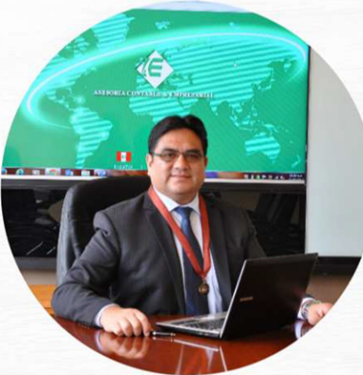“Apoyar a las empresas con la información apropiada y oportuna para su crecimiento estratégico”

*“Un sueño se convierte en meta cuando se toma acción hacia su logro”*

V. Huárniz CEO

**Figura 2.1** Fundador de Asesoría Contable y Empresarial

**2.1.3 Organización de la empresa**

* **Gerencia:** Se encarga de la dirección, planificación, organización, aprobación de proyectos, y resuelve las eventualidades que se presenten en la empresa.
* **Departamento administración y finanzas, RR.HH. y logística:** Engloba a las áreas de administración, finanzas, RRHH y logística.
* **Departamento contable, auditoria y outsourcing financiero:** Utilizan el software contable de la empresa para realizar los procesos relacionados a su área.
* **Departamento comercial:** Se encarga de la captación de clientes a través de diferentes canales de atención (telefónico, presencial, mailing, etc.).
* **Departamento de asesoría y consultoría** Responsables de asesorar contable y financieramente a los clientes de los diferentes servicios que brinda la empresa.
* **Departamento de sistemas y soporte** Se encarga de velar por el correcto funcionamiento de la parte tecnológica de la empresa y del sistema SAVE.
* **Asesores contables** Encargados de llevar la contabilidad de los clientes.

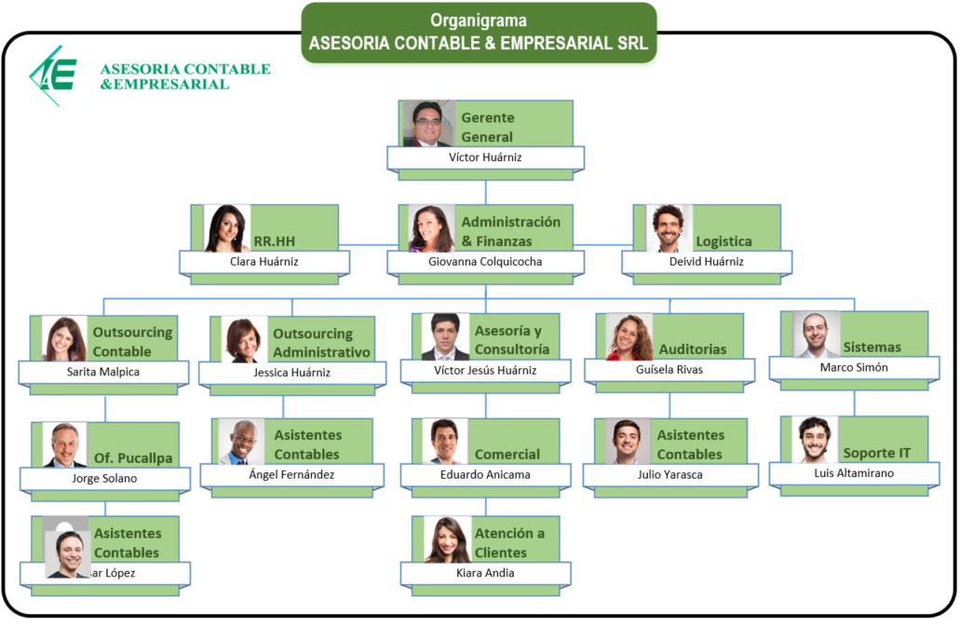

**Figura 2.2** Organigrama y Roles de Asesoría Contable y Empresarial

**2.1.4 Stakeholders**

En la gestión de proyectos, los involucrados, interesados o Stakeholders son todas aquellas personas u organizaciones que afectan o son afectadas por el proyecto, ya sea de forma positiva o negativa.

**Tabla 2.1** Relación de Stakeholders de la empresa Asesoría Contable y Empresarial – 2020

|  |  |
| --- | --- |
| **NOMBRE DEL PROYECTO** | |
| **IMPLEMENTACIÓN DE UNA RED CONVERGENTE**  **EN ASESORIA CONTABLE Y EMPRESARIAL** | |
| Rol General | Definición de Función |
| STAKEHOLDER INTERNOS | |
| Gerente General | Víctor Huarniz |
| Gerente de Administración | Giovanna Colquicocha |
| Gerente de RR.HH. | Clara Huárniz |
| Gerente de Logística | Deivid Huárniz |
| Jefa Outsourcing Contable | Sarita Malpica |
| Jefa Outsourcing Administrativo | Jessica Huárniz |
| Jefe de Auditorias Financieras | Víctor Jesús Huárniz |
| Jefe del Área de Sistemas | Marco Simón |
| Jefe del Área Comercial | Eduardo Anicama |
| Gerente de la Of. De Pucallpa | Jorge Solano |
| Personal Contable | Asistentes Contables |
| Equipo de Proyecto | José Miguel Ugaz  Roberto Carlos Pimentel  Alexander Trigoso |
| STAKEHOLDER EXTERNOS | |
| SOCIOS DE NEGOCIO | Bancos y Entidades Financieras, Sunat |
| PROVEEDORES | ISP, Hosting y Servicios Cloud |
| CLIENTES | Compañías que requieren de los servicios contables y financieros. |

**Clasificación de los stakeholders por grupos de interés**

En el siguiente cuadro podemos visualizar, la identificación y clasificación de los interesados que forman parte de la empresa Asesoría Contable y Empresarial y su relacionamiento dentro de cada grupo de interés.

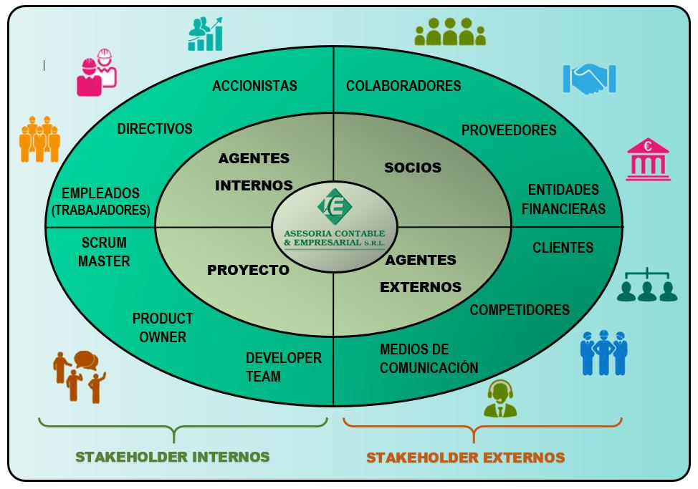

**Figura 2.3** Relacionamiento de los stakeholders en Asesoría Contable y Empresarial

Se puede apreciar en la figura que la empresa ASESORIA CONTABLE Y EMPRESARIAL, requiere para la operatividad de su negocio, entablar comunicaciones contantes con clientes, proveedores y personal interno, junto con el empleo de una red de datos eficiente, haciendo de estos requerimientos, la consideración de la implementación de una red de convergencia de estos servicios para el crecimiento comercial de sus operaciones.

**2.2 Plataformas tecnológicas**

Actualmente existen diversas plataformas tecnológicas para automatizar los procesos fiscales, administrativos y contables de las empresas, facilitando las operaciones para el cumplimiento de las obligaciones fiscales de manera efectiva.

Automatizar los procesos y movimientos contables tiene muchos beneficios como:

* Ahorro de tiempo
* Trabajar desde cualquier hora y lugar
* Conocer el estado de una empresa en tiempo real
* Permiten realizar una copia de seguridad de la información

**Equipamiento tecnológico**

Asesoría Contable y Empresarial, cuenta con el siguiente equipamiento informático:

* 01 servidor Lenovo Think Server T50 (Intel Xeon 3.2Ghz) – App y archivos.
* 10 estaciones de trabajo HP (Core i3, Core i5 y Core i7) – Personal operativo.
* 04 equipos portátiles Asus (Core i5, Core i7) – Personal corporativo.
* 02 impresora multifuncional LaserJet HP M476dw - Departamental

**2.2.1 Servicios IT**

En ASESORIA CONTABLE Y EMPRESARIAL, cuentan con el desarrollo de las siguientes servicios IT, los cuales ha sido creados por la empresa para el trabajo de sus actividades comerciales y su interrelación con sus clientes y socios de negocio:

* **SAVE** (System Administration Virtual Enterprise): software contable y financiero en la nube

que brinda integración en tiempo real con Sunat

* **APP Móvil SAVE**: Diseñado para poder acceder desde cualquier lugar utilizando dispositivos inteligentes, disponible tanto para plataformas Android y OS.
* **Plataforma WEB**: Información en la WEB clara y precisa sobre los servicios que brinda la compañía, novedades y Eventos.
* Además sus servicios cuentan con actualización de Software 24x7, de esta manera los usuarios pueden actualizar su software todos los días del año, durante las 24 Horas.

**2.3 Análisis FODA tecnológico**

El siguiente análisis fue elaborado en base a la recopilación de información en base a las observaciones de juicio experto en base a nuestros conocimientos en redes y apoyado con entrevistas al personal administrativo para recopilar sus opiniones sobre los problemas que tienen para realizar sus actividades laborales.

**Tabla 1.1** Análisis FODA

|  |  |  |  |
| --- | --- | --- | --- |
| **FODA TECNOLÓGICO** | | | |
| **VENTAJAS** | | **DESVENTAJAS** | |
| **FORTALEZAS** | **OPORTUNIDADES** | **DEBILIDADES** | **AMENAZAS** |
| Desarrollo de software contable propio que se encuentra centralizado en la nube.  Su sistema contable cumple las normativas y las reglamentaciones que SUNAT requiere.  Se interesa de forma constante en inversión de tecnología.    Se cuenta con el apoyo de la gerencia para la mejora continua a nivel tecnológico. | Requiere actualizar su cableado estructurado a una red con CAT6.  Necesita remplazar los switch que tiene en cada ambiente por uno posibilite estabilidad y que sea administrable para de esta forma implementar Vlans.  Quiere migrar su PBX de telefonía analógica a uno con tecnología VoIP.  Migrar a un ISP de fibra óptica, para garantizar una mejor velocidad.  La gerencia apoyara el proyecto que ofrece la convergencia de sus servicios, si este cumple con los requerimientos de la empresa. | Ancho de banda de baja velocidad  Cableado de red CAT5 con fallas recurrentes, debido a la antigüedad y mal estado.  El cableado de la red existente, se distribuye por canaletas que se encuentran saturadas de cables telefónicos y de cableado de red.  Emplea varios switches de 8 puertos 10/100 en los distintos ambientes de la empresa.  Mantiene una central de telefonía analógica.  Carece de medidas de control en los equipos informáticos que utilizan los usuarios. | Dificultades técnicas por las fallas de la red son más frecuentes y esto repercute en los tiempos de entrega de trabajos asignados.  Posibilidad de pérdida de información debido a ataques informáticos a las aplicaciones dentro de la empresa. |

1. **PROYECTO DE INVESTIGACIÓN**

**3.1 Diagnóstico situacional**

El crecimiento de las operaciones comerciales dentro de la empresa ASESORIA CONTABLE Y EMPRESARIAL, requiere que se mejore su infraestructura tecnológica para poder brindar una mejor calidad de servicio a sus clientes, así como incrementar el nivel de satisfacción de los usuarios en el manejo de los medios de información como son el empleo del Internet, seguridad en el acceso a los datos y a los servicios de comunicación de voz, en la empresa.

Como primera observación podemos determinar que el tráfico de los servicios de voz y datos se llevan por separado, es decir en infraestructuras de redes distintas, además se cuenta con equipamiento de tecnología desfasada que no son capaces de soportar la cantidad de tráfico actual, generando lentitud en la red de datos y problemas de comunicación.

De acuerdo a la información obtenida por nuestro grupo de investigación, fue posible catalogar su problemática actual, la cual además deriva de un entorno de red no diseñado de acuerdo a los estándares adecuados con potenciales fallas en su cableado estructurado, junto a el empleo de una central de telefonía analógica que carece de funciones de expansión y sobre todo que genera costos elevados en su uso, sin dejar de lado que no provee administración que pueda servir al personal de IT de la empresa para proveer soluciones ante fallas que puedan presentar estos sistemas.

Es común que las empresas que recién inician operaciones, no planifiquen el crecimiento a nivel tecnológico, con consecuencias como son, el aumento de los costos y las fallas de operatividad de los servicios, si dejar de lado el riesgos a la seguridad a los que están expuesta la información de la empresa.

La convergencia de los distintos servicios como son el caso de la telefonía sobre una sola red de datos en la actualidad, brinda además la facilidad para los administradores de TI, de manejar todos los recursos con información clara, desde la comodidad de su terminal de datos en su computadora.

**3.1.1 Ubicación física del proyecto**

La ejecución del proyecto de investigación, se efectuar en la oficina principal de ASESORIA CONTABLE Y EMPRESARIAL, se encuentra ubicado en el Edificio Atenas , en la Av. Benavides 467, el distrito de Miraflores, en la departamento de Lima, Perú.

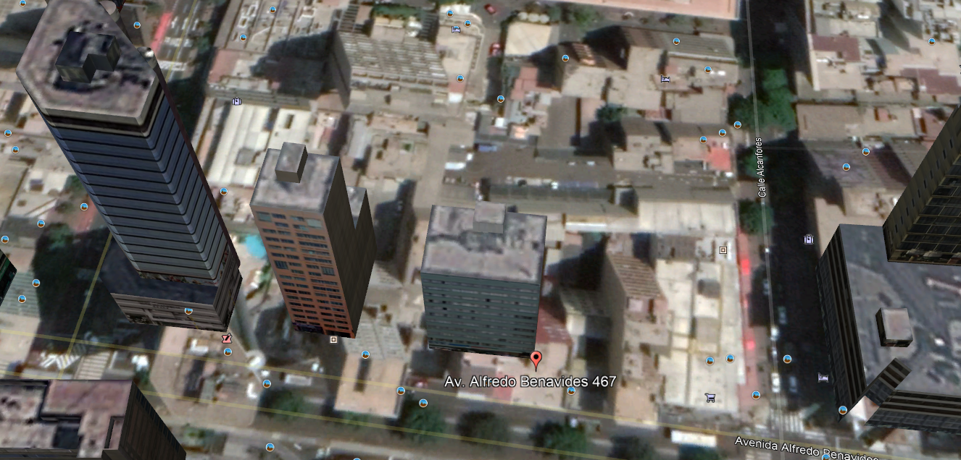

**Figura 3.1** Imagen de la ubicación de Asesoría Contable y Empresarial (fuente: Google Earth)

La empresa cuenta dentro del edificio Atenas, con un total de 03 Pisos de oficinas con los siguientes detalles de empleo por parte de la empresa :

* Piso 04 Oficinas para socios de negocio ( outsourcing contable)
* Piso 07 Oficina Administrativa
* Piso 08 Sala de conferencias

El desarrollo de la investigación será solamente de la oficina 701 de la empresa, en la cual se dispone de un área de 160 mt2, y en la cual se encuentran distribuidas las oficinas de administración, contabilidad, RRHH, gerencia, sistemas y el área donde se ubicara el área de telecomunicaciones la cual es donde se alojaran los equipos de administración de la red.

**3.1.2 Árbol del problema**

Luego de haber obtenido la información de la problemática existente, hemos procedido a utilizar la técnica del árbol de problemas, para que nos permita mapear y desglosar las causas y efectos de que es lo que esta ocurriendo, para de esta manera poder tener una comprensión clara que nos permita la planificación del trabajo de investigación.

**Tabla 3.1** Tabla del problemas (Causa/Efecto)

|  |  |
| --- | --- |
| **DEFINICION DE LA IDEA DE INVESTIGACIÓN** | |
| **Descripción del problema :**  De qué manera el diseño y ***la implementación de una red convergente*** en la empresa ASESORIA CONTABLE Y EMPRESARIALmejorará los servicios de comunicación y datos? | |
| **CAUSA** | **EFECTO** |
| Se tienen instalados demasiados switch en cascada para la conexión de equipos a la LAN. | Alta congestión en el tráfico de datos y se genera además broadcast elevado, que afecta a la LAN. |
| Carece de un diseño de red adecuado que ofrezca seguridad en la protección de los datos en la red. | Tráfico de datos no seguro y posibilidad de pérdida de datos con riesgos de falla en la red LAN |
| Central telefónica analógica (PBX) con numero de anexos limitados y costos elevados en llamadas | Congestión en la atención de llamadas por la falta de anexos y falta de control en las llamadas. |
| Las canaletas para el transporte de cableado están saturadas de cables y no permite la instalación de anexos | El personal tiende a emplear sus equipos celulares personales por no tener anexos en sus oficinas. |

Una vez ordenado los datos, podemos ver la información de las causas y efectos y entender la problemática que se genera y además saber de todos los factores que pudieron contribuir para su generación.

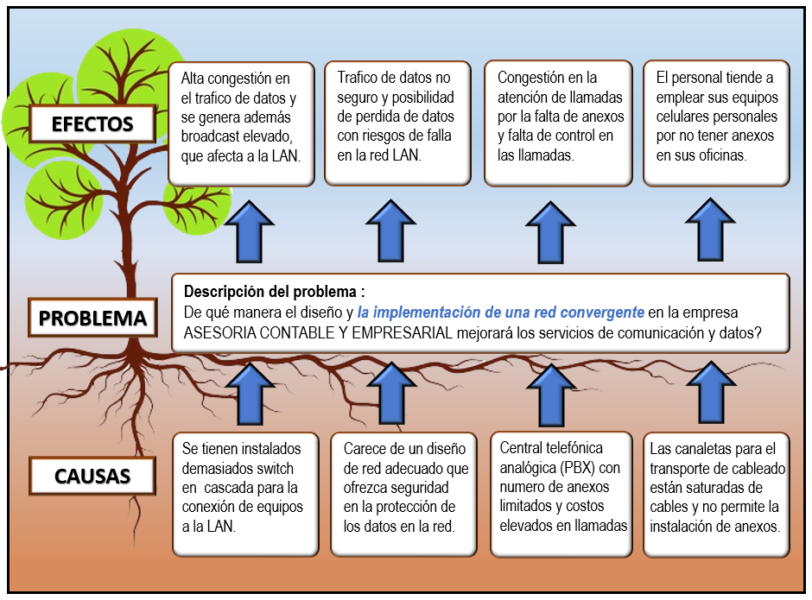

**Figura 3.1** Árbol de Problema de Asesoría Contable y Empresarial

Con el desarrollo del árbol de problemas, obtuvimos la siguiente información:

* Datos significativos del problema y su impacto en las operaciones de la empresa.
* Determinar cuáles son las causas de los efectos que originan el problema.
* Elaborar los alcances y limitaciones en la elaboración de nuestro trabajo de investigación.
  1. **Lineamientos y objetivos**

Podemos entender después de verificar la problemática y analizar las causas, que se requiere unificar los servicios de voz y datos en una red convergente que permita mejorar la infraestructura sobre una sola red física.

**3.2.1 Objetivos Generales**

El objetivo general del trabajo de investigación es presentar una propuesta de diseño para la implementación de una red convergente de servicios de voz y datos con énfasis en la seguridad de los datos en ASESORIA CONTABLE Y EMPRESARIAL , el cual podría implementase en un plazo no mayor a 16 semanas.

**3.2.2 Objetivos Específicos**

* Analizar la situación informática actual de ASESORIA CONTABLE Y EMPRESARIAL.
* Permitir una convergencia de servicios de voz y datos de forma segura.
* El proyecto planteado será realizado sobre las oficinas del 7mo. Piso, solamente.
* Diseñar el estudio de la Implementación necesaria para poder determinar las características técnicas y costos de los materiales, accesorios de red y del equipamiento necesario para efectuar la reestructuración del cableado estructurado en la oficina principal.
* Analizar, la mejor solución de servicio ISP para garantizar un adecuado Enlace de Internet.
* Implementar un Servidor de Dominio con la correcta aplicación de Roles y Servicios para un buen desempeño de seguridad en la Red.
* Implementar la Instalación de una central de telefonía IP, basado en un Apliance UTM, con la correcta aplicación de los servicios de QoS para garantizar calidad de servicio de voz.
* Implementar VLAN en la capa de acceso para un mejor desempeño y seguridad de red.

**3.3 Alcances y limitaciones**

Los alcances que se plantea llegar a alcanzar, son los siguientes :

* Telefonía IP: habilitación de una central IP con la Interconexión de 10 teléfonos IP.
* Proveer una nueva infraestructura de cableado estructurado para la empresa.
* Maximizar recursos mediante administración centralizada a sus servicios.
* Brindar seguridad en las comunicaciones tanto de voz, como de datos.
* Contribuir a alinear y desarrollar las iniciativas sobre la convergencia de redes.
* Mejorar el tráfico de datos sobre internet.
* Reducir los costos de operación de los servicios de telefonía actual.

Las limitaciones consideradas para el desarrollo del trabajo de investigación, son :

* La integración de servicios se realizará solamente sobre los servicios de voz y datos.
* Se trabajará solo las implementaciones bajo el protocolo IPv4.
* No se aplicar cambios a nivel de la capa de núcleo, solamente en la capa de acceso.
* Se tiene proyectado elaborar estas implementaciones solamente en el piso 7.
  1. **Justificación e Importancia**

La convergencia de los servicios de voz y datos permiten brindar altos niveles de disponibilidad para los servicios y junto al diseño e implementación de una red LAN gestionada, de la mano con la optimización de sus servidores, podrán permitir mejoras significativas de la empresa ASESORIA CONTABLE Y EMPRESARIAL, logrando además una reducción en los costos de sus servicios de esta manera el alcanzar mejoras y nuevas metas, así como objetivos estratégicos que le permitan lograr una expansión de crecimiento no solo en el mercado local sino también en el internacional.

1. **MARCO METODOLOGICO**

Para el desarrollo del estudio de redes convergentes, las cuales contemplan varios servicios sobre una misma infraestructuras de red, se debe comprender el marco metodológico que nos servirá de base para definir que métodos, técnicas, estrategias y procedimientos emplearemos para plantear el desarrollo de nuestro proyecto de investigación.

La investigación se enmarca además en la modalidad de un proyecto factible, ya que su fin es el brindar la documentación para la implementación de convergencia en ASESORIA CONTABLE Y EMPRESARIAL, con la finalidad de solventar la problemática existente en la empresa.

**4.1 Tipo de Investigación**

De acuerdo a lo planteado, para adecuar la implementación de redes convergentes, se tendrá que diseñar y simular un entono de una red LAN, basada en el protocolo IPv4, y la adecuación de una central de telefonía IP a fin de a fin de lograr la integración de los servicios de voz y datos mejorando significativamente la comunicación dentro de la empresa.

El tipo de investigación que manejaremos es de carácter descriptivo documental, ya que nos enfocamos sobre la problemática en la empresa, y como parte documental, ya que es necesaria la información relacionada a redes convergentes obtenidas en fuentes como libros e internet.

También está orientada a la investigación aplicada, ya que se apoya además en experiencias e investigaciones anteriores y como se aplicaran estas metodologías para su desarrollo.

* 1. **Diseño de la investigación**

Para la elaboración del diseño de investigación de nuestro proyecto, es necesario para la comprensión de las redes convergentes, entender los siguientes marcos de referencia:

* Modelamiento OSI
* Framework SONA
* Metodología de diseño de redes PPDIOO
  + 1. **Modelamiento OSI** (Open System Interconnection)

Este modelo nos permite entender de cómo la información viaja a través de la red, es decir nos explica como los paquetes viajan a través de diferentes capas de una red a otra. En este modelo hay siete capas, cada una con diferente función permitiendo romper la comunicación de la red en pequeñas partes para ser más manejables, estandariza los componentes de la red, además de permitir que varios tipos de software y hardware se comuniquen.

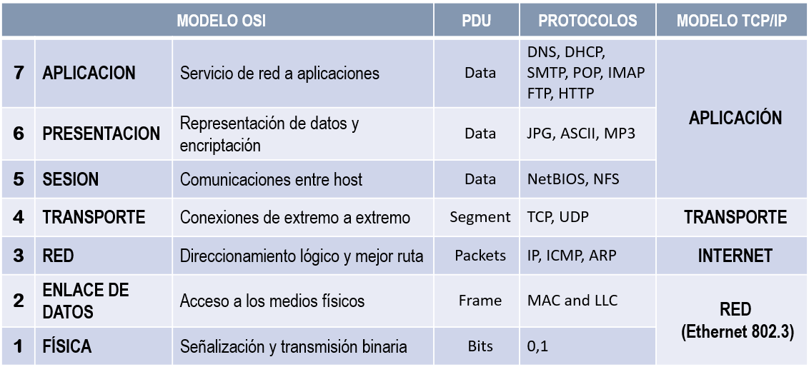**Figura 4.1** Cuadro comparativo de los Modelos OSI y TCP/IP

**Comunicaciones de Par a Par**: Para que los datos puedan viajar desde el origen hasta su destino, cada capa del modelo OSI en el origen debe comunicarse con su capa par en el lugar destino. Durante este proceso, los protocolos de cada capa intercambian información, denominada unidades de datos de protocolo (PDU).

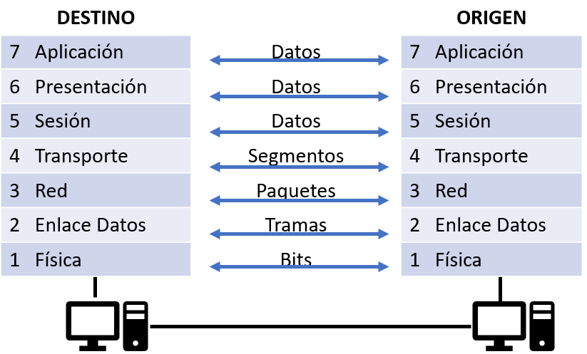

**Figura 4.2** Comunicaciones de Par a Par

Las capas que conforman el modelo OSI, se explican a continuación:

**Capa física [1]:** Se encarga de transmitir y recibir los bits sin procesar al medio físico hacia la siguiente capa, en esta capa está el cableado, los conectores, las interfaces físicas, mecánicas, voltaje. En una falla de red, esta es la primera capa en la que se debe verificar.

**Capa de enlace de datos [2]:** Se encarga del acceso al medio y control del enlace. Los datos llegan de la capa física en forma de bits y los transforma en tramas para el direccionamiento físico, notificación de errores y control de flujo.

**Capa de red [3]:** En esta capa determina la mejor ruta para la trasmisión, en esta capa se produce un dialogo con la red para establecer las prioridades y el direccionamiento, es decir que enruta los paquetes

**Capa de transporte [4]:** Es una conexión de extremo a extremo permitiendo que los datos enviados y recibidos lleguen en orden sin errores. Es decir que establece, mantiene y controla el flujo para la detección y recuperación de fallas.

**Capa de sesión [5]:** En esta capa proporciona la comunicación ente aplicaciones para el uso eficiente de las comunicaciones, agrupan datos de diferentes aplicaciones para ya sea enviarlos juntos, detener la comunicación, o restablecer el envío.

**Capa de presentación [6]:** Aquí representa los datos, es decir que asegura que los datos sean entendidos por el destino. Negocia la sintaxis de la transferencia de datos entre aplicaciones.

**Capa de aplicación [7]:** En esta capa están las aplicaciones de red que permiten utilizar los recursos, aplicaciones ya sea procesos como email, web browser, ftp.

**Beneficios de las funciones de red bajo el Modelo OSI:**

* Divide la comunicación de red en partes más pequeñas y sencillas.
* Normaliza los componentes de red para permitir el desarrollo y brindar compatibilidad.
* Permite a los distintos tipos de hardware y software de red comunicarse entre sí.
* Impide que los cambios en una capa puedan afectar las demás capas, para más rapidez.
* Divide la comunicación de red en partes más pequeñas para simplificar el aprendizaje.
  + 1. **Framework Cisco SONA** (Evolución hacia una Infraestructura orientada a Servicios)

Service Oriented Network Architecture (SONA) es un marco arquitectónico que ilustra cómo construir sistemas integrados y guía la evolución de las empresas hacia las redes inteligentes. Utilizando el marco de SONA, las empresas pueden mejorar la flexibilidad y aumentar la eficiencia de optimización de aplicaciones, procesos de negocio y los recursos que le permitan tener un mayor efecto y experiencia en los negocios.

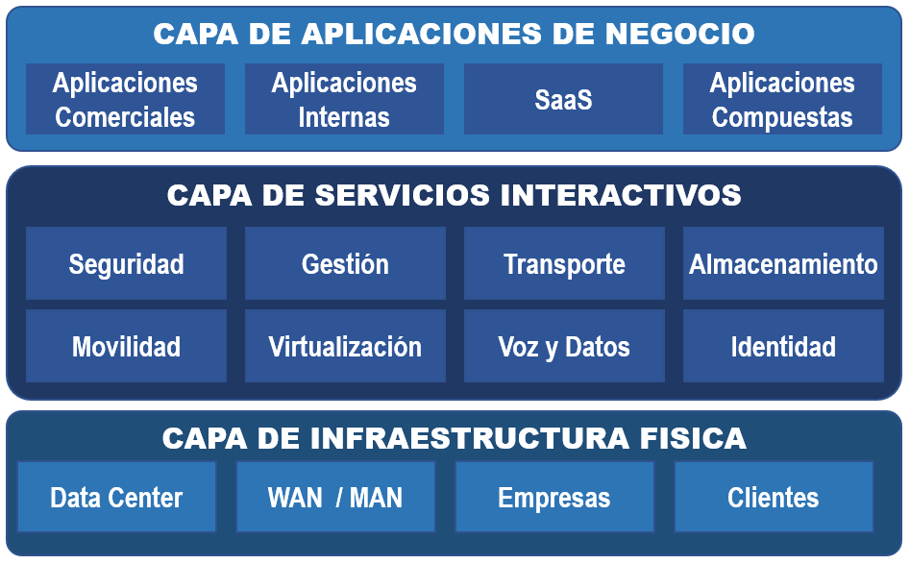

**Figura 4.3** Marco cisco SONA (Arquitectura de red orientada al servicio)

En el marco SONA, la red es el elemento clave que conecta y permite todos los componentes de la infraestructura de TI. Este marco incluye tres capas interconectadas:

1. **Capa de infraestructura de red:** Donde todos los recursos de TI están Interconectados a través de base de red convergente; en esta capa se incluye los dispositivos de red y enlaces para conectar servidores, almacenamiento y clientes en diferentes lugares de la red.

Tiene como objetivo “proporcionar conectividad en cualquier lugar y en cualquier momento”.

1. **Capa de núcleo de servicios Interactivos:** Incluye tanto la aplicación de servicios y servicios de infraestructura de redes. Esta capa permite la asignación de cliente de los recursos a las aplicaciones y procesos de negocio entregados a través de la infraestructura de red.

Esta capa incluye los siguientes servicios:

* **Servicios de voz y de colaboración** en tiempo real y la gestión de medios.
* **Servicios de movilidad,** ubicación y funcionalidad del dispositivo dependiente.
* **Servicios de seguridad y de identidad**, como una defensa adaptable a amenazas.
* **Servicios de cómputo y almacenamiento** con flexibilidad de asignación de recursos.
* **Servicios de gestión de aplicaciones** (optimizar el rendimiento)
* **La calidad de servicio** (QoS) y Multidifusión IP
* **Virtualización**, que ofrece la abstracción entre los elementos físicos y la infraestructura.
* **Alta disponibilidad**, para proveer la continuidad de las operaciones.

1. **Capa de aplicación:** Esta capa incluye las aplicaciones de negocio y las aplicaciones de colaboración. El objetivo de esta capa es para cumplir con los requerimientos del negocio y lograr solventar las deficiencias mediante el aprovechamiento de la capa de servicios interactivos. Esta capa incluye las siguientes aplicaciones de colaboración**:**

* Mensajería instantánea y unificada para las distintas aplicaciones de colaboración.
* La entrega de video demanda, sobre aplicaciones basadas en streaming
* Telefonía IP, como infraestructura de apoyo de otros servicios como voz sobre IP.

**Beneficios del empleo del framework SONA :**

**Funcionalidad:** Es compatible con los requisitos de la organización

**Escalabilidad:** Soporta el crecimiento y expansión, la separación de funciones y productos en capas; esta separación hace que sea más fácil hacer crecer la red.

**Disponibilidad:** Proporcionar conectividad en cualquier lugar y en cualquier momento

**Actuación:** Proporciona la capacidad de respuesta, rendimiento y utilización deseada sobre una base de aplicación a través de la infraestructura y servicios de red.

**Manejabilidad:** Proporciona control, monitoreo del desempeño y la detección de fallos.

**Eficiencia:** Dispone de los servicios de red necesarios y la infraestructura con costos operativos razonables y la inversión adecuada en una ruta de migración a una red más inteligente, a través del crecimiento de servicios de red paso a paso

**Seguridad:** Establece un equilibrio eficaz entre la facilidad de uso y seguridad al mismo tiempo proteger los activos de información y la infraestructura de las amenazas dentro y fuera.

* + 1. **Metodología de diseño de redes PPDIOO**

La metodología de diseño de la red presentado en esta sección se deriva de la metodología de Cisco Preparar, planificar, diseñar, implementar, operar y optimizar (PPDIOO), que refleja el ciclo de vida de una red. Las siguientes secciones describen las fases PPDIOO y su relación con la metodología de diseño de la red, y los beneficios del enfoque de ciclo de vida para el diseño de la red.

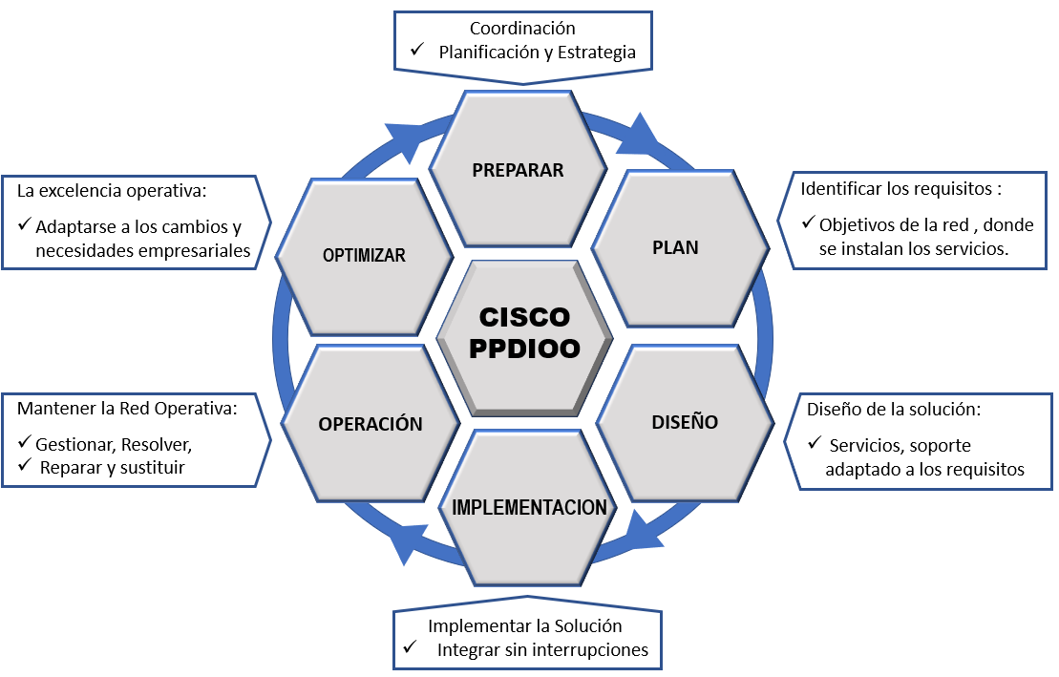

**Figura 4.2** PPDIOO Red del ciclo de vida influye en el diseño de la red

La metodología y premisas en cada una de las fases de ciclo de vida del diseño de una red son:

**Fase de Preparación**: Implica el establecimiento de los requisitos de organización, el desarrollo de una estrategia de red, y la identificación de tecnologías adecuadas para mejorar la arquitectura.

**Fase de Plan**: En esta fase se identifican de los requisitos, objetivos y que servicios requerirá la red. El plan del proyecto debe alinearse con el alcance, costo y parámetros de recursos establecidos en los requisitos de negocio originales.

**Fase de diseño:** En esta fase de desarrolla nuestra plataforma de red que se ajuste a las necesidades del proyecto, esta fase incluye los diagramas de red y requerimientos de equipos.

**Fase de Implementación:** La integración de la red y su verificación comienzan después de que el diseño ha sido aprobado y su desarrollo se integrar sin interrumpir la red existente o la creación de puntos de vulnerabilidad.

**Fase de Operación:** Esta fase mantiene el estado de la red día a día. Esto incluye la administración y monitoreo de la red, el mantenimiento de ruteo, seguimiento de actualizaciones, administración de performance, e identificación y corrección de errores de red.

**Fase de Optimización:** Es la gestión proactiva de la red y la mejora continua, sin interrumpir la operación y adaptándose a sus necesidades para brindar una mejor calidad de servicio.

**Beneficios del enfoque de ciclo de vida del diseño de redes:**

* El desarrollo del diseño de la red alineado con los requisitos técnicos y objetivos de negocio.
* Mejora de la eficiencia y de la disponibilidad de la red con altas condiciones de seguridad
* Reducción de gastos de operación debido a la mejora de procesos y herramientas de gestión.
* La identificación proactiva de las brechas de seguridad y definir los planes de contingencia.
* La mejora de la agilidad del negocio, estableciendo las mejores estrategias de tecnología.
* Acelerar el acceso a aplicaciones y servicios mediante el análisis de objetivos técnicos.
* Evaluar y mejorar la preparación operativa para apoyar las tecnologías y servicios de red actuales y previstos.

**V. MARCO TEORICO**

**5.1 Redes convergentes**

Los avances de la tecnología permiten consolidar las redes dispersas en una única plataforma definida como una red convergente; un flujo no tan solo de voz, vídeo y datos; sino, un entorno donde además existen servicios avanzados que integran estas capacidades, reforzando la utilidad de los mismos. En una red convergente todavía hay muchos puntos de contacto y dispositivos especializados (computadoras personales, teléfonos, televisores, asistentes personales, etc.) pero una sola infraestructura de red común.

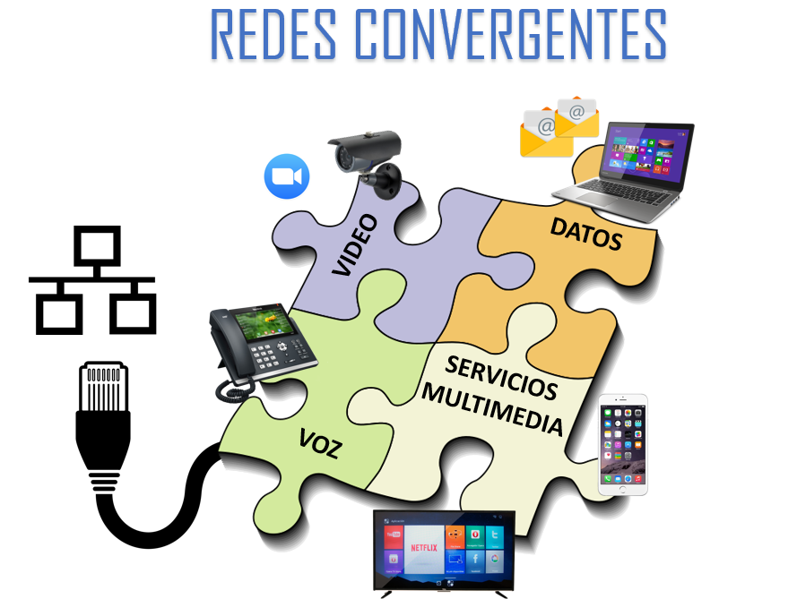

**Figura 5.1** Los servicios convergentes

**Características de una red convergente**

Para elaborar un diseño eficiente de una red convergente es importante considerar las siguientes características:

* Proveer de energía a los teléfonos IP (Power Over Ethernet)
* Utilizar VLAN para separar el tráfico de voz y datos.
* Proporcionar una calidad de servicio continua de extremo a extremo (QoS)
* Disponibilidad de recursos para un comportamiento adecuado de la LAN para telefonía IP.

**Jerarquía en las redes conmutadas sin fronteras**

La creación de una red conmutada sin fronteras requiere el uso de principios de diseño de red sólidos para asegurar la máxima disponibilidad, flexibilidad, seguridad y facilidad de administración. Las pautas de diseño de las redes conmutadas sin fronteras se basan en los siguientes principios:

* **Jerárquico :** facilita la comprensión de la función de cada dispositivo en cada nivel, simplifica la implementación, el funcionamiento y la administración, y reduce los dominios de error en cada nivel.
* **Modularidad:** permite la expansión de la red y la habilitación de servicios integrados sin inconvenientes y a petición.
* **Resistencia:** satisface las expectativas del usuario al mantener la red siempre activa.
* **Flexibilidad:** permite compartir la carga de tráfico de forma inteligente mediante el uso de todos los recursos de red.

Estos no son principios independientes. Es fundamental comprender cómo encaja cada principio en el contexto de los demás. El diseño jerárquico de una red conmutada sin fronteras sienta una base que permite que los diseñadores de red superpongan las características de seguridad, movilidad y comunicación unificada.

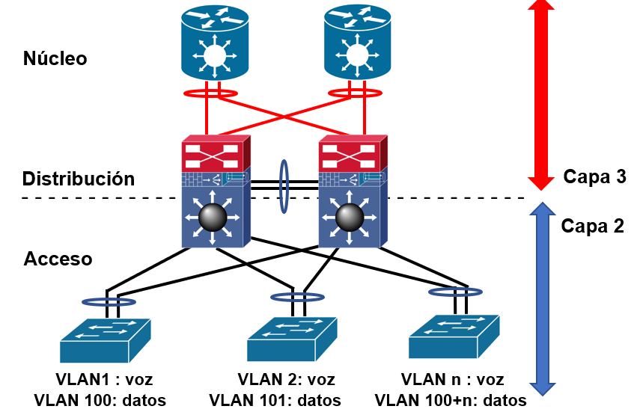

**Figura 5.2** Grafico del diseño jerárquico de 03 capas

**5.1.1 Trasmisión de datos (TCP/IP)**

El protocolo TCP/IP (Transmission Control Protocol/Internet Protocol) es un conjunto de protocolos que permite la comunicación entre ordenadores, mediante la fragmentación de datos en paquetes de información que son enviados a la red, posiblemente sobre rutas diferentes.

El fin de TCP es proveer un flujo de bytes confiable de extremo a extremo sobre Internet no confiable. TCP puede adaptarse dinámicamente a las propiedades de Internet y manejar fallas de muchas clases. Para obtener servicio de TCP, el emisor y el recibidor tienen que crear los puntos terminales de la conexión.

Las conexiones de TCP son punto-a-punto y full dúplex. No preservan los límites de mensajes. El IP es el protocolo más básico de Internet, y provee todos los servicios necesarios para el transporte de datos. Cualquier otro protocolo de Internet se basa en IP o le sirve de base.

IP, porta datagramas de la fuente al destino. El nivel de transporte parte el flujo de datos en datagramas. Durante su transmisión se puede partir un datagrama en fragmentos que se montan de nuevo en el destino. Las principales características de este protocolo son:

* Protocolo no orientado a conexión.
* Fragmenta paquetes si es necesario.
* Direccionamiento mediante direcciones lógicas IP de 32 bits.
* Si un paquete no es recibido, este permanecerá en la red durante un tiempo finito.
* Realiza el “mejor esfuerzo” para la distribución de paquetes.
* Tamaño máximo del paquete de 65635 bytes.
* Realiza verificación por suma al encabezado del paquete, no a los datos que éste contiene.

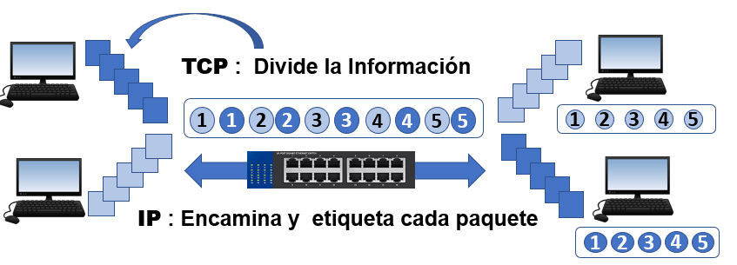

**Figura 5.2** Funcionamiento del protocolo TCP/IP

**5.1.2 Transmisión de voz sobre IP (VoIP)**

La voz sobre IP es una forma de transmitir llamadas de voz a través de una red TCP/IP. Se realiza mediante la conversión de la señal de voz analógica a digital, comprensión de la señal y empaquetamiento de la misma para su envió a través de la red TCP/IP. En la recepción se efectúa el proceso inverso, ya que la comunicación telefonía en la mayoría de los casos es bidireccional, siendo ambos extremos emisores-receptores. Con ello se proporcionan servicios de telefonía sobre una red única, en la confluyen la voz y los datos.

**Códecs sobre señales de audio (Voz)**

Los códecs son los encargados de convertir la señal de sonido analógica en información digital (dígitos binarios p bits), que envían a una velocidad predeterminada. A menudo, el códec se encarga también de comprimir la información, con el objetivo de ahorrar ancho de banda.

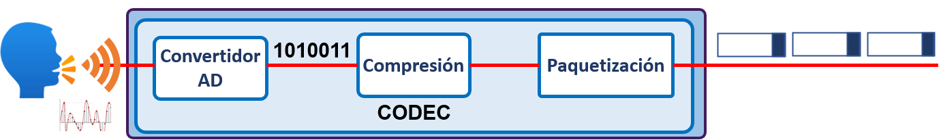

**Figura 5.3** Proceso básico de la VoIP, conversión y compresión

Existen multitud de códecs disponibles: algunos de ellos, junto con sus características técnicas, se resumen en la siguiente tabla:

**Tabla 5.1** Tabla de Códecs VoIP

|  |  |  |  |
| --- | --- | --- | --- |
| **TIPO DE CODEC** | **ANCHO DE BANDA EMPLEADO** | **RETARDO EN EL EMPAQUETADO** | **CALIDAD OFRECIDA** |
| G711u-a | 56 – 64 Kbps | 1 ms | Muy Buena |
| G.726-32 | 32 Kbps | 1 ms | Muy Buena |
| G.729 | 8 Kbps | 25 ms | Buena |
| G.723.1 ACELP | 5.3 Kbps | 67.5 ms | Buena |

En la tabla mostrada, también se incluyen, junto con los nombres de los códecs, el ancho de banda empleado y el retardo en cada empaquetado, es decir el retardo que introducen dichos códecs en la fase de conversación de análogo a digital y viceversa. Un mayor retardo en el empaquetado afecta negativamente a la calidad del servicio.

**5.1.3 Transmisión de video de alta demanda (Streaming)**

Los servicios basados en transmisión de tráfico de audio y vídeo denominados flujo multimedia (del inglés streaming), se refiere a cualquier contenido de medios, ya sea en vivo o grabado, que se puede disfrutar en computadoras y aparatos móviles a través de Internet y en tiempo real. Los podcasts, las películas y los videos musicales son tipos comunes de contenido de streaming.

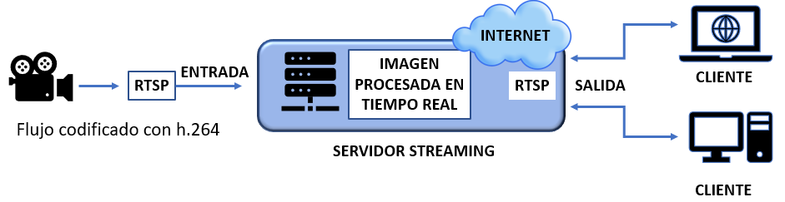

**Figura 5.4** Proceso de transmisión de señal streaming en tiempo real

El uso de servicios basados en streaming, involucra diferentes áreas como sistemas de tiempo real, sistemas de archivos de altas prestaciones, calidad de servicio, protocolos de comunicaciones, formatos de compresión, criptografía, sistemas de procesamiento, etc.

**Protocolo de transmisión en tiempo real (RTSP)**

El protocolo de transmisión en tiempo real (del inglés Real Time Streaming Protocol) establece y controla uno o muchos flujos sincronizados de datos, ya sean de audio o de video. El RTSP actúa como un mando a distancia mediante la red para servidores multimedia.

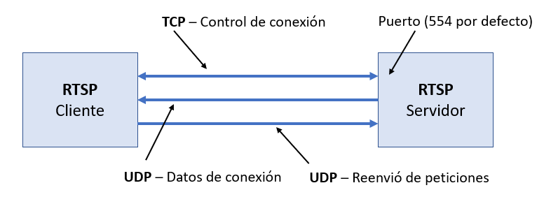

**Figura 5.5** Operabilidad del protocolo RTSP en la transmisión en tiempo real

RTSP es un protocolo no orientado a conexión, en lugar de esto el servidor mantiene una sesión asociada a un identificador, en la mayoría de los casos RTSP usa TCP para datos de control del reproductor y UDP para los datos de audio y vídeo. En el transcurso de una sesión RTSP, un cliente puede abrir y cerrar varias conexiones de transporte hacia el servidor con tal de satisfacer las necesidades del protocolo.

**5.1.4 Internet de las cosas (IoT)**

La Internet de las cosas es una convergencia de sistemas insertados, redes de sensores inalámbricos, sistemas de control y automatización que posibilita comercios conectadas, casas y ciudades inteligentes, y dispositivos móviles, entre otros.

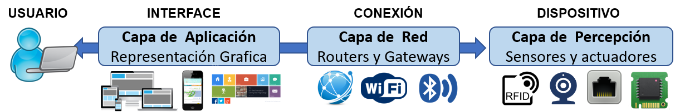

**Figura 5.6** Arquitectura de operación del IoT

**Protocolos IP utilizados en la IoT :** HTTP(S) y Websockets son estándares comunes, junto con XML o JavaScript Objects Notation (JSON) para la carga útil. Cuando se utiliza un explorador Web estándar (cliente HTTP), JSON proporciona una capa de abstracción (aplicación Web) con una conexión de dúplex constante a un servidor Web (servidor HTTP) mediante la mantención de dos conexiones HTTP abiertas.

**Comunicación entre dispositivos (WebSocket) :** WebSocket es un protocolo que proporciona comunicación dúplex completa a través de una conexión TCP única por la cual se pueden enviar mensajes entre el cliente y el servidor. Usar Websockets junto con HTTP es una solución apropiada para los dispositivos de IoT si los dispositivos pueden soportar las cargas de HTTP

**Protocolos de comunicación Bluetooh :** Tecnología de comunicaciones de corto alcance que funciona a 2,4 GHz. Bluetooth tiene dos variantes: el Bluetooth Classic y Bluetooth Low Energy (BLE), orientada a dispositivos que utilizan menos datos.

**Protocolos de comunicación WiFi (IEEE 802.11) :** Los dispositivos WiFi consumen mucha más energía que los dispositivos con otros protocolos más eficientes. Una de las ventajas importantes de WiFi es que permite la transferencia de grandes cantidades de datos de manera muy rápida y de largo alcance.

**Protocolo de identificación por radiofrecuencia (RFID) :** Es un protocolo de IoT donde el uso inalámbrico de campos electromagnéticos ayuda a identificar objetos. Las etiquetas de lectura (sistema de etiquetas pasivas de lector activo o ARPT) pueden almacenar información y no requieren energía para funcionar.

**5.2 Capas del Modelo OSI**

Ethernet es la tecnología LAN predominante en el mundo y funciona en la capa de enlace de datos y en la capa física. Los estándares del protocolo ethernet definen el formato, el tamaño, la temporización y la codificación de las tramas en una comunicación de red; es por ello importante conocer los estándares de ethernet que definen los protocolos en las tecnologías de capa 1, 2 y 3 respectivamente.

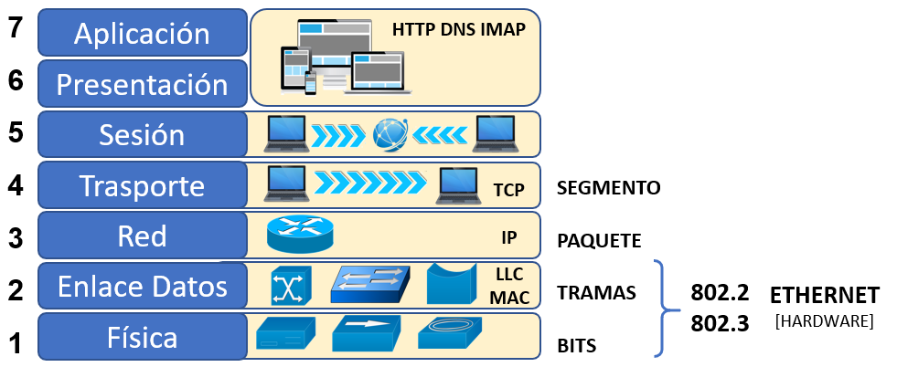

**Figura 5.7** Función de los dispositivos de las capas

Ethernet opera a través de dos capas del modelo OSI. El modelo ofrece una referencia sobre con qué puede relacionarse ethernet, pero en realidad se implementa sólo en la mitad inferior de la capa de Enlace de datos, que se conoce como subcapa control de acceso al medio (Media Access Control, MAC), y la capa física

**Tabla 4.6** Protocolos de las capas del Modelo OSI

|  |  |  |  |  |
| --- | --- | --- | --- | --- |
| **TCP/IP** | **CAPA** | **OSI** | **Protocolos de Ejemplo** | **Dispositivos** |
| Aplicación | **7** | Aplicación | DNS, HTTP, POP, SMPT, FTP | Datos |
| **6** | Presentación | HTML. DOC, MP3, AVI |
| **5** | Sesión | TCP, SIP, RTP, VPN |
| Transporte | **4** | Transporte | TCP, UDP, SSL, TLS, VPN | Firewall |
| Internet | **3** | Red | IP, ARP, IPsec, IGMP, OSPF | Router |
| Acceso a Redes | **2** | Enlace de Datos | Ethernet 802.x, MAC, VLAN | Switch |
| **1** | Física | RS-232, RJ45, DLS, 802,11 | NIC, Cables |

Ethernet fue diseñado para ser expandido fácilmente. El uso de dispositivos de interconexión tales como puente (bridges), ruteadores (routers), y conmutadores (switches) permiten que redes LAN individuales se conecten entre sí. Cada LAN continúa operando en forma independiente, pero es capaz de comunicarse fácilmente con las otras LAN conectadas.

**5.3 Redes de área local (LAN)**

La red LAN (Local Area Network) es una red que conecta uno o más ordenadores dentro de un ámbito pequeño y limitado por lo general abarcan de unos pocos metros a unos pocos kilómetros. Se puede encontrar a través de cable Ethernet, lo que significa que todos los dispositivos se interconectan mediante un switch o hub a un router.

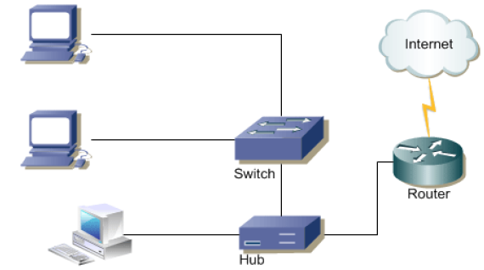

**Figura 5.8** Modelo de estructura de una red LAN

**5.4 Redes de área amplia (WAN)**

Se denomina Red WAN (Siglas del inglés: Wide Area Network, Red de Área Amplia) a las conexiones informáticas que consisten en varias redes locales unidas, aunque sus miembros no estén en una misma ubicación física. Normalmente, un WAN consiste en dos o más redes de área local LAN

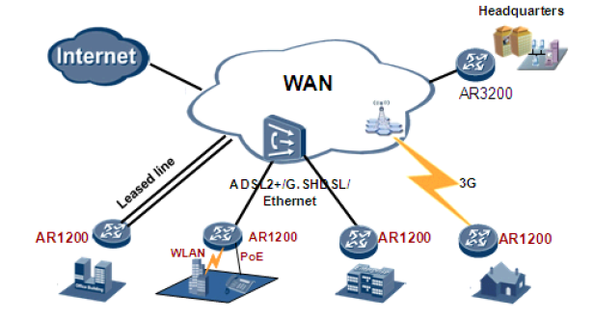

**Figura 5.9** Modelo de estructura de una red WAN

**5.5 Redes privadas virtuales (VPN)**

Las soluciones de VPN pueden ser implementadas a diferentes niveles del modelo OSI de red. La particularidad es que ofrece un encapsulamiento de paquetes que permite transferencias sobre protocolos IP, lo que facilita el tunelizar tráfico de datos cifrado y en la mayoría de los casos lo que se hace es establecer una conexión entre a través de un túnel de información dentro de una red de computadoras.

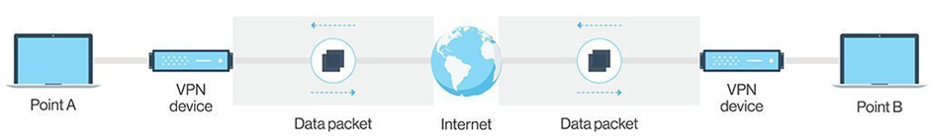

**Figura 5.10** Modelo de transmisión empleada por los protocolos VPN

Existen varios protocolos de comunicación VPN, nos enfocaremos en el protocolo L2Sec, el cual que vamos a emplear por medio del dispositivo Fortigate que es parte en la solución propuesta como seguridad perimetral para la empresa. Las VPN a través de un appliance como el de los dispositivos Fortigate, nos permite proporcionar equilibrio de carga entre usuarios y tienen las mismas características que las VPN estándar, pero se adaptan mejor a los casos de uso empresariales.

**Layer 2 Security Protocol (L2Sec)** fue desarrollado para proveer una solución con seguridad, utiliza para ellos SSL/TLS, aunque impone una sobrecarga bastante grande en la comunicación para lograrlo.

Las VPN se usan generalmente para:

* Conexión entre diversos puntos de una organización a través de Internet.
* Conexiones de trabajadores domésticos o de campo con IP dinámicas.
* Soluciones extranet para clientes u organizaciones asociadas con los cuales se necesita intercambiar cierta información en forma privada.
* Permite unir dos puntos distantes de una empresa dentro de una sola red unificada.

.

**5.6 Topología de Redes**

El término topología se refiere a la forma en que está diseñada la red, bien físicamente (rigiéndose de algunas características en su hardware) o bien lógicamente (basándose en las características internas de su software); es la disposición en la que se conecta una red de ordenadores. Si una red tiene diversas topologías se la llama mixta.

Las topologías más comunes son:

**Bus:** Todos los ordenadores están conectados a un único canal (multipunto), sin ninguna otra conexión pudiéndose comunicarse entre ellos mismo por medio de sus interfaces.

**Anillo:** Los ordenadores están unidos unos con otros formando un círculo por medio de un cable común. En una topología en anillo cada dispositivo tiene una línea de conexión dedicada y punto a punto solamente con los dos dispositivos que están a sus lados.

**Estrella:** Todos los ordenadores se enlazan hacia un nodo central desde donde se irradia toda la información. El nodo central actúa como un intercambiador, si un dispositivo quiere enviar datos a otro, envía los datos a este, que los retransmite al dispositivo final.

**Malla:** Cada ordenador tiene un enlace punto a punto y dedicado con cualquier otro dispositivo. El término dedicado significa que el enlace conduce el tráfico únicamente entre los dos dispositivos que conecta De esta manera es posible llevar los mensajes de un nodo a otro por diferentes caminos.

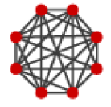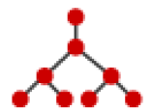**Árbol:** Esta topología es una variante de la de estrella, los ordenadores están conectados a un nodo de enlace troncal que controla el tráfico de información y desde donde se ramifican los demás nodos.

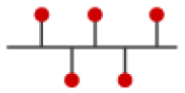

**Figura 5.11** Diagrama de las topologías tipo bus, anillo, estrella, Malla y Árbol

**5.7 Estándares internacionales de Comunicaciones**

Son acuerdos documentados que contienen especificaciones técnicas u otros criterios precisos para ser usados consistentemente como reglas, guías o definiciones de características para asegurar que los materiales, productos, procesos y servicios cumplan con su propósito.

Hoy en día los estándares buscan brindar un parámetro en términos de tiempo de actividad, soporte de aplicaciones, creación de eficiencias y aumentar la productividad. Permitiendo además que el consumidor pueda elegir entre las diferentes marcas con la tranquilidad de que serán compatibles y tendrán el máximo tiempo de vida útil posible.

**Tabla 4.1** Miembros que conforman las entidades de estándares internacionales

|  |  |  |
| --- | --- | --- |
| **Normas / Estándares Internacionales de Comunicaciones** | | |
| **Siglas** | **Miembros** | **Estándares** |
| ISO | Entes de normalización de los países (ANSI, AENOR, DIN, BSL) | **Protocolos** |
| ITU-T | Gobierno de los países, operadores y grandes empresas | **Redes WAN** |
| IEEE | Profesionales (Ingenieros eléctricos y electrónicos) | **Redes LAN (802)** |
| ISOC, IET | Personas Interesadas en y organizaciones de tecnología | **TCP/IP, Internet** |
| IEC, TIA | Grandes empresas de la industria de telecomunicaciones | **Cableado Estructurado** |
| SANS | Profesionales de seguridad informática | **Seguridad en redes** |
| W3C | Comunidad internacional de desarrollo de estándares WEB | **Tecnologías Web** |
| ICANN | Corporación de beneficio público sin fines de lucro | **Dominios y Direcciones IP** |

**5.7.1 Organizaciones de estándares y normas**

A continuación, se describirán brevemente algunas de las organizaciones de estándares y normas más importantes.



**Figura 5.12** Organizaciones de estándares y normas internacionales

**La Unión Internacional de Telecomunicaciones (ITU) :** Su función principal es desarrollar bosquejos técnicos y estándares para telefonía, interfaces, redes y otros aspectos de las telecomunicaciones.

**Institute of Electrical and Electronics (IEEE) :** Desarrolla estándares y protocolos para las interfases física de las conexiones de las redes locales de datos. Estas especificaciones definen la manera en que se establecen las conexiones de datos entre los dispositivos de red.

**La Organización Internacional de Estándares (ISO) :**  La misión de la ISO es promover el desarrollo de la estandarización con el propósito de facilitar el intercambio de información y contribuir con la difusión de los estándares para el desarrollo de tecnologías.

**Instituto Americano Nacional de Estándares (ANSI) :**  Responsable de aprobar estándares que se obtienen como fruto del desarrollo de tentativas de estándares por parte de agencias gubernamentales, compañías y otras entidades privadas.

**Telecommunications Industry Association (TIA) :** Desarrollan pautas para radio, VOIP, cableado estructurado, satélites, telefonía, centros de datos, comunicaciones de dispositivos móviles, comunicaciones de dispositivos inteligentes y redes de malla de servicios inteligentes.

**Electronic Industries Alliance (EIA) :** Su misión es promover el desarrollo de mercado y la competitividad de la industria de alta tecnología de los Estados Unidos con esfuerzos locales e internacionales de la política.

**5.8 Protocolos de comunicación de red:**

Métodos y/o procedimientos estándar que hace posible la comunicación entre procesos que suelen ser ejecutados en distintas ubicaciones físicas. Estas reglas son empleadas para el envío y la recepción de datos a través de una red de computadoras.

**Protocolos orientados a conexión :** Son los que controlan la transmisión de datos durante una comunicación establecida entre dos máquinas. En tal esquema, el equipo receptor envía acuses de recepción durante la comunicación, por lo cual el equipo remitente es responsable de la validez de los datos que está enviando. TCP es un protocolo orientado a conexión.

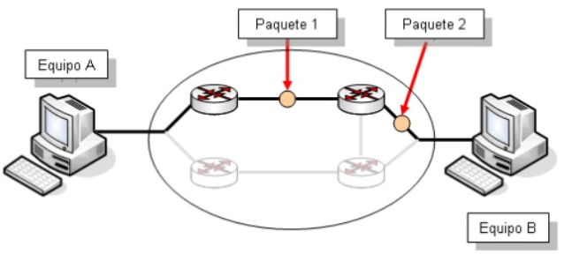

**Figura 5.13** Protocolos orientados a conexión

**Protocolos no orientados a conexión :** Este tipo de protocolos que interactúan en la capa de transporte del modelo TCP/IP y abarcan un método de comunicación en el cual el equipo remitente envía datos sin avisarle al equipo receptor, y éste recibe los datos sin devolver una notificación de recepción al remitente.

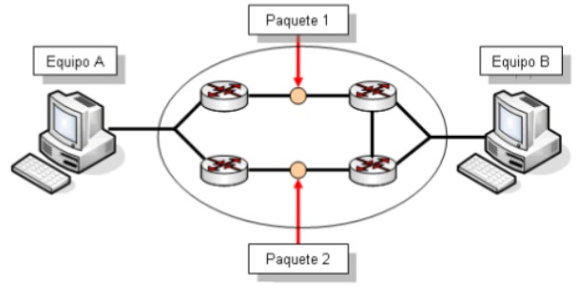

**Figura 5.14** Protocolos no orientados a conexión

Es un protocolo simple ya que no proporciona detección de errores Los datos son enviados entonces como bloques (datagramas). Un ejemplo de ese tipo de protocolos es el protocolo UDP cuyos mensajes están encapsulados y se envían en datagramas IP.

**5.8.1 TCP (Transmission Control Protocol) :** Protocolo de la capa de transporte del modelo TCP/IP, siendo un protocolo orientado a la conexión, que posibilita el enlace de comunicación entre los dispositivos, esto significa que primero se establece una conexión entre las máquinas para recién comenzar a enviar los paquetes, asegurándonos de esta manera que la conexión es de confianza.

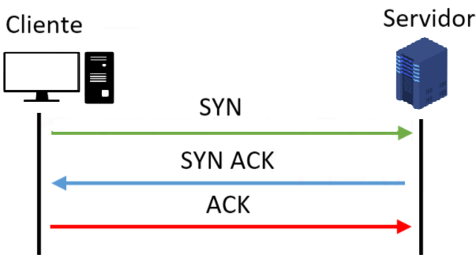

**Figura 5.15** Transporte de datos en el protocolos TCP

Las principales características del protocolo TCP son las siguientes:

* Permite colocar los datagramas nuevamente en orden cuando vienen del protocolo IP.
* Ofrece monitoreo del flujo de los datos transportados evitando que la red se sature.
* Forma los datos en segmentos de longitud variada para ser entregados al protocolo IP.
* Permite la multiplexación de datos, lo que permite el transporte simultaneo de información.

**5.8.2 UDP (User Datagram Protocol) :** El protocolo UDP trabaja exactamente en la misma capa que el TCP, pero su principal diferencia es que es un protocolo no orientado a conexión. Esto significa que el emisor y receptor no necesitan haber establecido una comunicación previa entre ellos para comenzar el intercambio de datos.

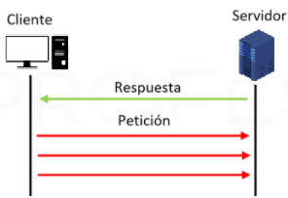

**Figura 5.16** Transporte de datos en el protocolos UDP

**Protocolo IEEE802.1Q VLAN**

También conocido como **dot1Q**, permita a múltiples redes compartir de forma transparente el mismo medio físico, sin problemas de interferencia entre ellas (*Trunking*). Todos los dispositivos de interconexión que soportan VLAN deben seguir la norma IEEE 802.1Q que especifica con detalle el funcionamiento y administración de redes virtuales.

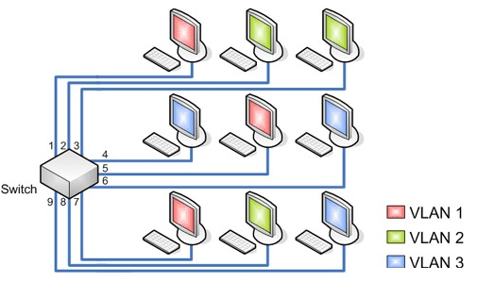

**Figura 4.11** Ejemplo de conexiones de redes VLAN

Una **VLAN** (red de área local virtual) es un método para crear **redes lógicas independientes** dentro de una misma red física. Varias VLAN **pueden coexistir en un único conmutador físico** o en una única red física. Son útiles para reducir el tamaño del dominio de difusión y ayudan en la administración de la red, separando segmentos lógicos de una red de área local (los departamentos de una empresa, por ejemplo) que no deberían intercambiar datos usando la red local.



**Figura 4.12** Ejemplo de puertos en switch para gestionar segmentos VLAN

Para las implementaciones de la solución en Asesoría Contable y Empresarial, se harán las configuraciones de VLAN sobre los dispositivos físicos (switch) los cuales cuentan con un nivel de acceso de capa2, que integra estas funcionalidades de operación, las cuales serán aplicadas de acuerdo a los datos proporcionados por la empresa y de acuerdo a los lineamientos de la propuesta del proyecto.

**5.9 Estándar y protocolos de voz sobre IP (VoIP)**

El objetivo del protocolo de VoIP es dividir en paquetes los flujos de audio para transportarlos sobre redes basadas en IP, y difieren en sus características por la calidad de sus mecanismos de transmisión, su arquitectura, su disponibilidad y su grado de seguridad.

Algunos de los protocolos de señalización para voz IP, son los siguientes:

**SIP (Session Iniciation Protocol) :** permite establecer sesiones multimedia entre usuario cliente y servidor para transmisión de voz o vídeo). Se intercambian peticiones o respuestas entre agentes de usuario a través de un servidor proxy o redirector.

**IAX2 (Inter-Asterisk Exchange Protocol):** Señalización y media a través de un mismo puerto (4569 UDP). Más eficaz que SIP porque sus metadatos se pueden oír por diferentes canales a la vez, posee soporte de JitterBuffer (mejora la calidad de audio en redes con latencia).

**H.323**: Es un protocolo relativamente seguro, ya que utiliza RTP, Originalmente fue diseñado para el transporte de videoconferencia. Tiene dificultades con NAT, por ejemplo para recibir llamadas se necesita direccionar el puerto TCP 1720 al cliente, además de direccionar los puertos UDP para la media de RTP y los flujos de control de RTCP.

**MGCP (Media Gateway Control Protocol):** Se caracteriza por utilizar un MGC como intermediario entre cliente y servidor. Su topología incluye tres componentes, lo que implica que la voz pasa por un controlador antes de transmitirse la señalización. Actualmente ha sido sustituido por el estándar H.248.

**SCCP (Skinny Call Control Protocol”**)**:** Protocolo propietario de Cisco; empleado por defecto en los terminales Cisco Call Manager PBX que es el similar a Asterisk PBX.

**Tabla 5.1** VoIP en el modelo OSI

|  |  |  |
| --- | --- | --- |
| **7** | Aplicación | Voz sobre IP (VoIP) |
| **6** | Presentación | Códec ( Ej. G.711) |
| **5** | Sesión | RTP, RTCP |
| **4** | Transporte | TCP, UDP |
| **3** | Red | IP, DiffServ |
| **2** | Enlace de datos | Ethernet |
| **1** | Físico | UTP (Ej.: CAT6) |

**5.10 Cableado estructurado**

Un sistema de cableado estructurado es la infraestructura ordenada de cables conectores, canalizaciones y equipos, que permite transportar las señales digitales desde un equipo transmisor hasta un equipo receptor.

También forma parte del proyecto en Asesoría Contable, el despliegue de un sistema nuevo de cableado estructurado basado en la normativa y estándares de CAT6, inicialmente se hará las instalaciones en las oficinas del piso 7, donde se ubicará al datacenter, ya que se concentran las oficinas que son esenciales para la operación de la empresa y que requieren tener las prestaciones de rendimiento, velocidad y conectividad para el buen desempeño de las funciones de su personal.

A continuación, podemos ver una tabla en la cual se muestran los objetivos y beneficios que se obtienen al instalar un cableado estructurado de acuerdo a las buenas prácticas y respectando las normativas y estándares existentes:

**Tabla 5.1** Beneficios que puede aportar un sistema de cableado estructurado

|  |  |
| --- | --- |
| **BENEFICIOS** | **DESCRIPCION** |
| **Integración** | Se utiliza un solo medio de distribución que permite llevar todos los cables hacia cada punto de la salida de información. |
| **Conectividad** | A todos los componentes y dispositivos se les proporciona la misma conectividad obteniendo máxima eficiencia en cuanto a rendimiento y funcionamiento. |
| **Mantenimiento** | El cableado estructurado cumple con normas y estándares establecidos, proporcionando que el mantenimiento sea más sencillo. |
| **Expansión** | El sistema de cableado estructurado es un sistema flexible que está preparado tanto para ampliaciones como para traslados. |
| **Administración** | Si un usuario se traslada de su ubicación física a otra, no será necesario reconfigurar su estación de red, basta con solo redireccionar su conexión y se conserva la configuración de su equipo. |
| **Económico** | El sistema permite ahorro económico en caso de traslado de oficinas o del inmueble. |

**5.10.1 Componentes del cableado UTP**

Este estándar especifica las características de los componentes del cableado, incluyendo parámetros mecánicos, eléctricos y de transmisión.

El estándar reconoce varias categorías de cables, pero nos enfocáremos en particular con la que será empleada en nuestro proyecto.

* Categoría 6: Aplica a cables UTP de 100 Ω y sus componentes de conexión, para aplicaciones de hasta 200 MHz de ancho de banda. Se específica para esta categoría parámetros de transmisión hasta los 250 MHz
* Categoría 6A: Aplica a cables UTP de 100 Ω y sus componentes de conexión, soportando aplicaciones de hasta 500 MHz de ancho de banda, diseñado para 10 Giga bit Ethernet. Fue incluida dentro de la recomendación 568-C.

Hacemos mención de ambos tipos de cables para fines comparativos, pero para las instalaciones haremos uso del cableado en norma de categoría 6 únicamente.

Los cables UTP son terminados en los conectores de telecomunicaciones en “jacks” modulares de 8 contactos, en los que se admiten dos tipos de conexiones, llamados T568A y T568B. La siguiente figura indica la disposición de cada uno de los hilos en un cable UTP, para ambos tipos de conexiones:

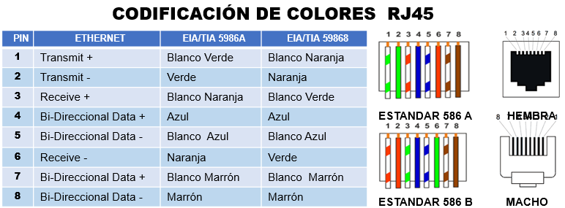

**Figura 4.2** Configuración de pines del estándar de conexión T-568A y T-568B

**Características mecánicas de los cables para cableado horizontal**

* El diámetro de cada cable no puede superar los 1.22 mm
* Los cables deben ser de 4 pares únicamente.
* Los colores de los cables deben ser los siguientes:

**Par 1:** Azul-Blanco Azul (**W-BL) (BL)**

**Par 2:** Naranja-Blanco Naranja **(W-O) (O)**

**Par 3:** Verde-Blanco Verde **(W-G) (G)**

**Par 4:** Marrón-Blanco Marrón **(W-BR) (BR)**



**Figura 4.2** Cables trenzados en pares en un cable de red CAT6

**5.10.2 Cableado vertical y horizontal**

**Cableado horizontal** : Porción del sistema de cableado de telecomunicaciones que se extiende del área de trabajo al cuarto de telecomunicaciones o viceversa.

El cableado horizontal se compone de dos elementos básicos: rutas y espacios verticales (también llamado "sistemas de pasada de datos horizontal"). Las rutas y espacios horizontales son utilizados para distribuir y soportar cable horizontal y conectar hardware entre la salida del área de trabajo y el cuarto de telecomunicaciones. Estas rutas y espacios son los "contenedores" del cableado horizontal.

El cableado horizontal incluye:

* Las salidas (cajas/placas/conectores) de telecomunicaciones en el área de trabajo.
* Cables y conectores instalados entre el área de trabajo y el cuarto de telecomunicaciones.
* Patch panel y cables de empalme utilizados para configurar las conexiones de cableado.

Se deben hacer ciertas consideraciones a la hora de seleccionar el cableado horizontal: contiene la mayor cantidad de cables individuales en el edificio.

**Cableado vertical (Backbone)** : proporciona interconexiones entre cuartos de entrada, cuartos de equipos y cuartos de telecomunicaciones. El cableado del backbone incluye la conexión vertical entre pisos dentro de un edificio.

El cableado del backbone incluye medios de transmisión (cables), puntos principales e intermedios de conexión cruzada y terminaciones mecánicas. El cableado vertical realiza la interconexión entre los diferentes gabinetes de telecomunicaciones y entre estos y la sala de equipamiento.

La norma EIA/TIA 568 prevé la ubicación de la transmisión de cableado vertical a horizontal, y la ubicación de los dispositivos necesarios para lograrla, en habitaciones independientes con puerta destinada a tal fin, ubicadas por lo menos una por piso, denominadas armarios de telecomunicaciones

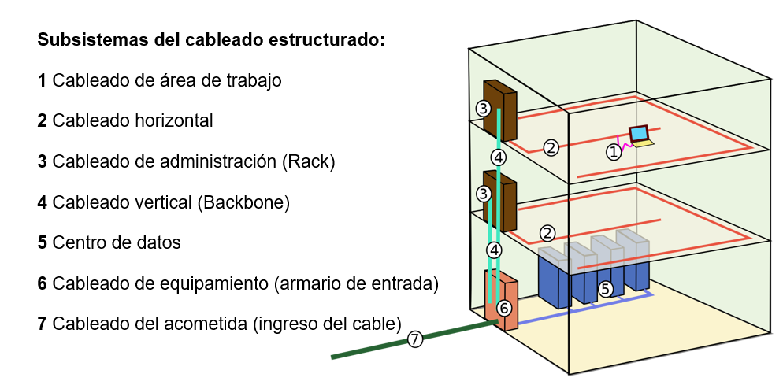

**Figura 4.3** Estructura de los subsistemas de cableado estructurado

**5.10.3 Consideraciones en el diseño para el cableado estructurado**

Los requerimientos de instalación para el cableado estructurado son:

* Precauciones en el manejo del cable UTP
* Evitar tensiones en el cable
* Los cables no deben en rutarse en grupos muy apretados
* Utilizar rutas de cable y accesorios apropiados 100 ohmios UTP y STP
* No giros con un ángulo menor de 90.

**TIA/EIA-606-C: Administración para infraestructura**

TIA-606-C publicada en julio de 2017, establece el estándar de rotulación del cableado, así como el registro y mantenimiento de la documentación de la red.

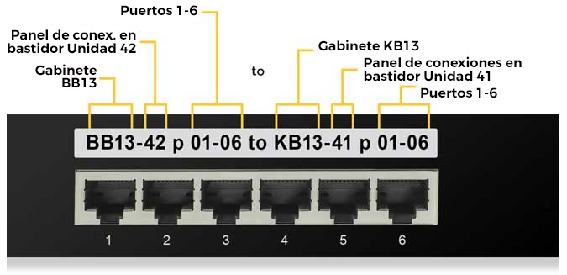

**Figura 5.3** Ejemplo de etiquetado para identificación del panel de conexiones

**Cómo identificar cables adecuadamente según TIA-606-C**

Debe de ser etiquetado claramente con los identificadores adecuados los componentes que forman parte de los espacios de telecomunicaciones tales como cableado, puertos, paneles de conexiones, bastidores y gabientes, entro otros.

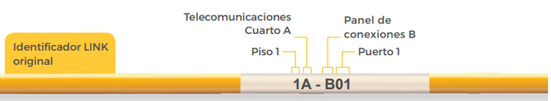

**Figura 5.4** Ejemplo de etiquetado de cables según ANSI/TIA-606

**TIA/EIA-607-C Conexión y puesta a tierra**

TIA-607-C establece que una sala de computadoras debe contener una red de conexión complementaria conectada a tierra. Los componentes metálicos que necesitan unión incluyen bastidores, gabinetes, protectores contra sobretensiones, bandejas de cables, enrutadores, interruptores y paneles de conexión, utilizando un conductor de tamaño mínimo de 6 AWG.

Aproximadamente el 70% de anomalías y problemas asociados a sistemas distribución de potencia son directa o indirectamente relacionados a temas de conexiones y puestas a tierra. A pesar de esto, el sistema de puesta a tierra es uno de los componentes del cableado estructurado más obviados en la instalación.

**5.11 Telefonía IP**

Telefonía IP (Protocolo de telefonía por Internet) es un término utilizado para describir las tecnologías que usan el protocolo IP para el intercambio de voz, fax, y otras formas de información, tradicionalmente transportada sobre la Red Telefónica Pública Conmutada (PSTN). La llamada viaja en forma de paquetes, sobre una red de área local (LAN) o Internet, evitando el cargo de la PSTN.

Existe una diferencia entre VoIP y telefonía IP:

**Voz sobre IP (VoIP)** es la tecnología en la que se digitaliza, se comprime la voz y se encapsula sobre el protocolo IP para efectuar llamadas internas dentro de la red LAN.

**Telefonía IP** es la infraestructura que permite hacer llamadas internas en la red LAN y a cualquier teléfono de las redes telefónicas pública (Local, celular internacional).

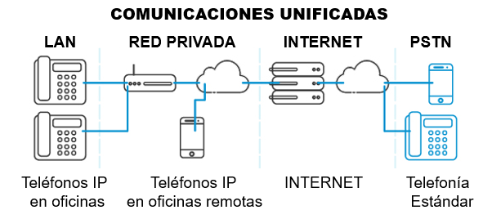

**Figura 5.5** Telefonía IP y su papel en las comunicaciones unificadas

En la actualidad, todos los proveedores de telecomunicaciones están utilizando una infraestructura IP para una parte o la totalidad de sus servicios de voz. La mayoría de las empresas ya hicieron el cambio de PSTN y están utilizando VoIP para sus comunicaciones de voz o ya tienen planes de implementarla como parte de su solución de Comunicaciones Unificadas.

Estas soluciones también han permitido a los usuarios hacer uso de llamadas telefónicas VoIP a través de sus smartphones y computadoras, ya sea con el uso de las apps o cliente web.

**Protocolos VoIP**

Existen diversos protocolos que pueden ser por la telefonía IP incluyendo:

* Protocolo de Inicio de Sesión (SIP)
* H.323
* Protocolo de Transporte en Tiempo Real (RTP)
* Protocolo de Control en Tiempo Real (RTCP)
* Protocolo Seguro de Transporte en Tiempo Real (SRTP)
* Protocolo de Descripción de Sesión (SDP)

**Ventajas de la Telefonía IP**

* Reducción de costos, una llamada mediante telefonía VoIP es en la mayoría de los casos es mucho más barata, que su equivalente en telefonía convencional, debido a que se utiliza la misma red para la transmisión de datos y voz.
* Con VoIP es posible realizar llamadas desde cualquier lado que exista conectividad a Internet, dado que los teléfonos IP transmiten su información a través de Internet.
* Los proveedores de VoIP en su mayoría entregan servicios por las cuales las operadoras de telefonía convencional cobran tarifas extras.

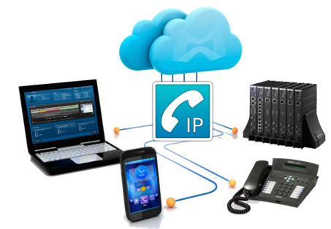

**Figura 5.6** Ventajas de la Telefonía IP

**5.11.1 Conmutadores de Interconexión y de Señalización (Gateway)**

**Gateway:** Facilitan la interconexión entre redes IP con la RDSI, transformando el tráfico de la RDSI a estándares pertenecientes a redes IP, así mismo se encargan del establecimiento y desconexión en ambos lados de la red IP.

**Gatekeepers:** Funcionan como control de señalización para la autorización o rechazo de llamadas, proveen el servicio de directorio y de reserva de ancho de banda. Controla el acceso a la red y el uso del ancho de banda en base al protocolo RAS.

**Media Gateway Control Protocol (MGCP):** Protocolo complementario a H.323 y SIP, y proporciona la interfaz necesaria entre gateways, además de controlar sus procesos. Funcionando con el protocolo GLP (Gateway Location Protocol), MGCP facilita a un usuario de la red pública localizar el dispositivo de destino y establecer una sesión.

MGCP simplifica los estándares de la tecnología de VoIP eliminando la complejidad, la necesidad de dispositivos IP que requieran muchas tareas de procesamiento y reduciendo los costos de los terminales.

Los MG-Media Gateway (gateway esclavo) de los extremos son controlados por los MGC-Media Gateway Controller (gateway maestro), los cuales pueden crear, modificar y eliminar las conexiones.

Un MG es un elemento de red que proporciona la conversión entre las señales de audio transmitidas sobre los circuitos telefónicos y los paquetes de datos enviados sobre el Internet o sobre otras redes de paquetes.

**Tabla 5.1** Comandos utilizados por el protocolo MGPC

|  |  |
| --- | --- |
| **MGC MG** | **Create Connection:** Crea una conexión entre dos extremos. |
| **MGC MG** | **Modify Connection:** Modifica las propiedades de una conexión. |
| **MGC MG** | **Delete Connection:** Termina una conexión y recopila estadísticas sobre su ejecución |
| **MGC MG** | **Notification Request:** solicita al MG el envío de notificaciones sobre ocurrencias. |
| **MGC MG** | **Notify:** Informa al MGC cuando ocurren eventos. |
| **MGC MG** | **Audit Endpoint:** Es usado para requerir el estado del extremo |
| **MGC MG** | **Audit Connection:** Recupera los parámetros relacionados con una conexión. |
| **MGC MG** | **Restart In Progress:** Indica a un extremo final, si están dentro o fuera de servicio. |

**5.11.2 Integración del protocolo de inicio de sesión (SIP)**

El Protocolo de Inicio de Sesión (SIP), básicamente es el encargado de establecer la comunicación entre dos dispositivos. Más técnicamente hablando, es un protocolo de señalización abierto utilizado para establecer, modificar y finalizar sesiones de comunicación a través de una red IP junto con dos protocolos RTP/RTCP y el protocolo SDP (Session Description Protocol). Estas sesiones pueden ser tan simples como la comunicación de voz entre dos puntos, o más complejas como en el caso de una conferencia web multipartita con voz, video y uso compartido de documentos.

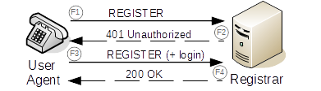

**Figura 5.7** IP registro del agente de usuario en SIP

El protocolo SIP utiliza los siguientes mensajes en el proceso de comunicación:

**INVITE:** Invita a un usuario a una llamada

**BYE:** Termina conexión entre dos puntos.

**ACK:** Dan respuesta positiva y a la vez proporcionan fiabilidad a los mensajes de INVITE

**OPTIONS:** Para obtener información.

**REGISTER:** Proporciona al servidor de registro información de la ubicación del usuario.

**CANCEL:** Termina la búsqueda de un usuario.

SIP tiene un parecido significativo con el protocolo HTTP, lo que facilita su comprensión y solución de problemas. SIP también es independiente del medio utilizado. Puede funcionar tanto para voz, video o mensajería instantánea. Los mensajes están basados en texto y el mecanismo de petición-respuesta hace muy fácil la resolución de errores.

**5.11.3 Método de entrega de paquetes de datos de voz (VoIP)**

El protocolo de transporte en tiempo real (RTP) es una forma de estructurar paquetes de datos para que puedan ser entregados a través de Internet a la velocidad de la luz y reensamblados en un flujo fluido adecuado para entregar voz o multimedia de forma natural. Sin dicho protocolo, la voz sobre IP sería imposible.

**Protocolo de transferencia en tiempo real ( RTP/RTCP)**

En la práctica, los protocolos de comunicación como RTP suelen estar envueltos dentro de muchos otros protocolos, cada uno de los cuales controla diferentes aspectos del direccionamiento, la conmutación y la protección de datos (incluido el cifrado) necesarios en la ruta. Los ejemplos comunes incluyen IP (protocolo de Internet), UDP (protocolo de datagrama de usuario) y RTCP (protocolo de control en tiempo real).

Pero estos dos protocolos UDP e IP no son suficientes para asegurar el transporte de la voz, de hecho, UDP es un protocolo sin corrección de errores, y en ningún momento se asegura la llegada de paquetes en su orden de emisión, para ello es necesario utilizar dos protocolos suplementarios: RTP (Real-Time Transport Protocol) y RTCP (RTP Control Protocol) que son dos protocolos que se sitúan a nivel de aplicación y se utilizan con el protocolo de transporte UDP. RTP y RTCP pueden utilizar el modo unicast (punto a punto) y el modo multicast (multipunto).

|  |
| --- |
| **Voice Sample** |
| **CODEC** |
| **RTP** |
| **UDP** |
| **IP** |

**Figura 5.8** Torre de protocolos de VoIP

En combinación, estos protocolos incluso monitorean las condiciones de tráfico en la red que están cruzando, adaptándose a los retrasos de la señal y los errores de paquetes para evitar que cualquier "fluctuación" o "eco" degraden la calidad de su conversación VoIP o videoconferencia.

**5.11.4 Parámetros de calidad para tráfico de voz (QoS)**

QoS o calidad de servicio (Quality of Service en inglés) es el mecanismo utilizado para asegurar la priorización de tráfico y la garantía de un ancho de banda mínimo con el fin de asegurar un buen servicio sobre una red de datos. Es importante para ciertas aplicaciones tales como la transmisión de vídeo o voz.

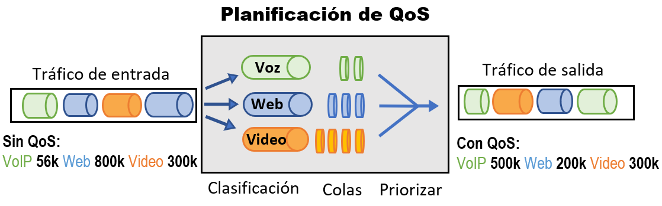

**Figura 5.9** Modelo de la priorización del tráfico QoS

**Calidad del servicio**

Para mejorar el nivel de servicio, se ha apuntado a disminuir los anchos de banda utilizados, para ello se ha trabajado bajo las siguientes iniciativas:

* La supresión de silencios, otorga más eficiencia a la hora de realizar una transmisión de voz, ya que se aprovecha mejor el ancho de banda al transmitir menos información.
* Compresión de cabeceras aplicando los estándares RTP/RTCP.

Para la medición de la calidad de servicio QoS, existen cuatro parámetros como el ancho de banda, retraso temporal (delay), variación de retraso (jitter) y pérdida de paquetes.

Para solucionar este tipo de inconvenientes, en una red se puede implementar tres tipos básicos de QoS:

**Entrega de mejor esfuerzo (best effort):** este método simplemente envía paquetes a medida que los va recibiendo, sin aplicar ninguna tarea específica real. Es decir, no tiene ninguna prioridad para ningún servicio, solo trata de enviar los paquetes de la mejor manera.

**Servicios Integrados:** este sistema tiene como principal función preacordar un camino para los datos que necesitan prioridad, además esta arquitectura no es escalable, debido a la cantidad de recursos que necesita para estar reservando los anchos de banda de cada aplicación.

**Servicios Diferenciados:** este sistema permite que cada dispositivo de red tenga la posibilidad de manejar los paquetes individualmente, además cada router y switch puede configurar sus propias políticas de QoS, para tomar sus propias decisiones acerca de la entrega de los paquetes. Los servicios diferenciados utilizan 6 bits en la cabecera IP (DSCP: Differentiated Services Code Point). Los servicios para cada DSCP son los siguientes:

**Tabla 5.2** Características de los servicios DSCP

|  |  |
| --- | --- |
| **Servicio** | **Característica** |
| Best Effort | No ofrece garantías |
| Assured Forwarding (AF) | Asegura un trato preferente, si los valores de DSCP son más altos, tendrá mayor prioridad el tráfico y disminuye la posibilidad de ser eliminado por congestión |
| Expedited Forwarding (EF) | Utilizada para dar el mayor servicio, por ende, es la que brinda más garantías (utilizada para tráfico de voz o video). |

La priorización de los paquetes que requieran menor latencia. Las tendencias actuales son:

**PQ (Priority Queueing):** Este mecanismo de priorización se caracteriza por definir 4 colas con prioridad Alta, media, normal y baja, Además, es necesario determinar cuáles son los paquetes que van a estar en cada una de dichas colas, sin embargo, si estas no son configuradas, serán asignadas por defecto a la prioridad normal.

**WFQ (Weighted fair queuing):** Este método divide el tráfico en flujos, proporciona una cantidad de ancho de banda justo a los flujos activos en la red, los flujos que son con poco volumen de tráfico serán enviados más rápido. Es decir, WFQ prioriza aquellas aplicaciones de menor volumen, estas son asociadas como más sensibles al retardo (delay) como VoIP.

**CQ (Custom Queueing):** Este mecanismo asigna un porcentaje de ancho de banda disponible para cada tipo de tráfico (voz, video y/o datos), además especifica el número de paquetes por cola. Las colas son atendidas según Round Robin (RR). Con este método no es posible priorizar tráfico ya que todas las colas son tratadas de igual manera.

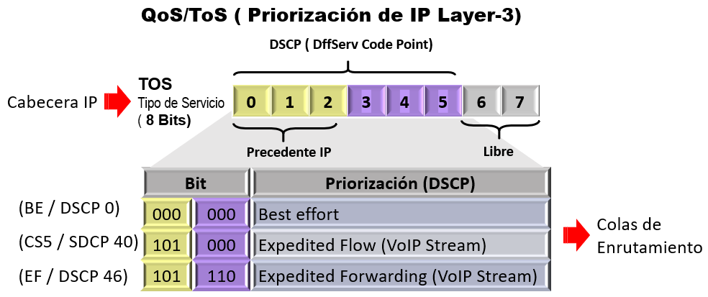

**Figura 5.10** QoS en la capa 3

**Parámetros a considerar para la medición de la calidad de servicio (QoS) :**

QoS mide ancho de banda y prioriza los paquetes en función de las colas de prioridad. Para la medición de la calidad de servicio (QoS), existen algunos parámetros a considerar:

**Ancho de banda:** Es la capacidad de información de datos que se puede enviar a través de una conexión de red en un periodo de tiempo dado. Se indica generalmente en bits por segundo (bps). Kilobits por segundo (Kbps), o megabits por segundo (Mbps).

**Retraso temporal (Delay):** Efecto de sonido que consiste en la multiplicación y retraso modulado de una señal sonora. Una vez procesada la señal se mezcla con la original.

**Variación de retraso (Jitter):** Variación en el tiempo en la llegada de los paquetes, causada por congestión de red, perdida de sincronización o por las diferentes rutas seguidas por los paquetes para llegar al destino.

**Pérdida de paquetes:** se mide por el porcentaje de paquetes enviados que se pierden.

**Latencia :** El tiempo que tarda un paquete de información en transmitirse y recibirse a través de Internet, que suele medirse en milisegundos. En un sistema de VoIP, una latencia mayor de 100 milisegundos (ms) provoca que la persona que llama sufra retrasos de audio.

**Fluctuación:** La variación del tiempo que les lleva a los paquetes de información viajar a través de una red. Es causada por cualquier desviación o desplazamiento de la ruta del paquete, que retrasa la distribución del paquete y que hace lleguen los paquetes en diferente orden.

**Priorización (Round Robin Scheduling):** Round robin, pasa por las colas en orden. En cada ciclo, el scheduler toma un mensaje o una cantidad de bytes de cada cola tomando suficientes mensajes para totalizar esa cantidad de bytes. Toma algunos mensajes de la cola 1, avance y tome algunos de la cola 2, ,y así sucesivamente a través de todas las colas.

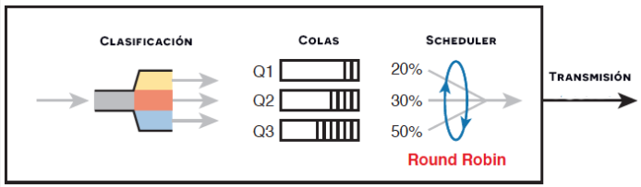

**Figura 5.11** Proceso de priorización de Round Robin

**Low Latency Queuing** (LLQ) : Un sistema “round robin queuing” agrega demasiado retraso para los paquetes de voz y video. Debido a que a pesar de tener asignado un % del ancho de banda, los paquetes de voz y dato debe esperar a que se envíe algunos mensajes de las otras colas para enviar nuevamente paquetes de voz y datos, lo que agrega retraso y jitter. LLQ le dice al planificador que trate una o más colas como cola de prioridad especial.

.

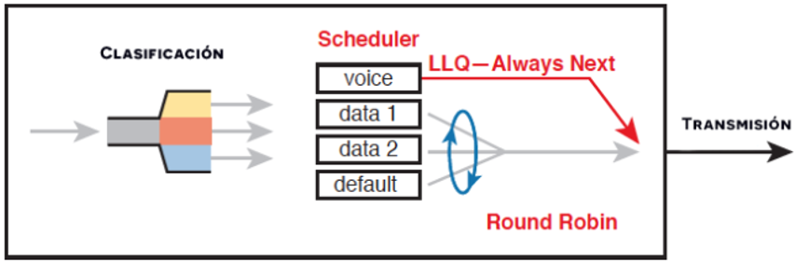

**Figura 5.12** Proceso de priorización Low Latency Queuing

Problema resuelto: muy poco retraso para los paquetes en esa cola, lo que resulta en muy poco jitter también. Además, la cola nunca tiene tiempo para llenarse, por lo que no hay caídas debido al llenado de la cola.

1. **MARCO CONCEPTUAL DE GESTIÓN**
   1. **Gerenciamiento del proyecto**

Para el diseño de la investigación está comprendido por fases de ejecución, pasos y entregables, que se muestran en forma esquematizada a continuación:

**Fase 1.** Diagnóstico de la Situación Actual

* Levantamiento de información diseño de la red actual
* Levantamiento información de los elementos requeridos
* Hitos: Diagnóstico situación actual

**Fase 2.** Desarrollo del Diseño a Implantar

* Estudio de las tendencias tecnológicas y mejores prácticas
* Diseño físico detallado (Componentes)
* Diseño lógico detallado (Configuración)
* Infraestructura física (espacio, enfriamiento y potencia)
* Hitos: Diseño detallado a implantar

**Fase 3**. Presupuesto del Proyecto

• componentes activos requeridos (equipos)

• Componentes pasivos requeridos (cableado estructurado, infraestructura)

• Identificación de variables de costo

• Estructura Detallada de Costos (EDC)

• Hitos: Lista de Componentes requeridos, Presupuesto.

**Fase 4.** Plan de Trabajo

• Negociación de recursos para la constitución del equipo de trabajo

• Construcción de la estructura Detallada de Trabajo (EDT o WBS)

• Definición de roles y responsabilidades

• Elaboración del cronograma general de ejecución (Gantt)

• Hitos: Plan de Trabajo

**Fase 5.** Cierre del proyecto

• Lecciones aprendidas

• Hitos: Acta de cierre del proyecto

**6.1.1 Diseño jerárquico EDT**

**6.2 Gestión del Alcance**

**6.3 Gestión del Cronograma**

**6.3.1 Diagrama de Gantt**

**6.4 Gestión del costo**

**6.4.1 Análisis de costos**

**6.5 Gestión del tiempo**

**6.6 Gestión de riesgos**

**6.6.1 Matriz de riesgos y mitigación**

**6.7 Gestión de la calidad**

**6.7.1 Plantilla de aseguramiento de calidad**